BỘ GIÁO DỤC VÀ ĐÀO TẠO
TRƯỜNG ĐẠI HỌC CÔNG NGHỆ KỸ THUẬT TP. HCM
KHOA CÔNG NGHỆ THÔNG TIN


BÁO CÁO CUỐI KỲ
MÔN HỌC AN NINH MẠNG

HỆ THỐNG TƯỜNG LỬA WEB

GVHD: ThS. Nguyễn Thị Thanh Vân
SVTH:
Hồ Minh Huy | 23162029
Đinh Quốc Đạt | 23162016
Lê Nhựt Quốc Khang | 23162037

TP. HCM, tháng 3 năm 2026

MỤC LỤC
Phần 1: Mở đầu 3
1.1. Mục tiêu nghiên cứu 3
1.2. Đối tượng nghiên cứu 4
1.3. Phương pháp nghiên cứu 4
1.4. Phạm vi nghiên cứu 5
Phần 2: Nội dung 6
Chương 1: Tổng quan về WAF 6
1.1. Cấu trúc và nguyên lý hoạt động của WAF 6
1.2.1. Phương pháp dựa trên chữ ký (Signature-based) 7
1.2.2. Phân tích hành vi nâng cao và học máy (Anomaly-based, ML) 8
1.2.3 Bảo vệ logic ứng dụng và dữ liệu 8
1.2.4 Quét lỗ hổng và quản lý chủ động 9
Chương 2: Giới thiệu FortiWeb-100D 10
2.1 Thông số kỹ thuật chính của FortiWeb-100D 10
2.2 Tính năng nổi bật của FortiWeb-100D 11
Chương 3: Triển khai và Thử nghiệm 14
3.1 Cấu hình máy chủ đích (cài đặt DVWA hoặc ứng dụng web thử nghiệm) 16
3.2 Thiết lập bảo vệ chống DoS/​DDoS trên FortiWeb 18
3.3 Phát hiện và ngăn chặn các tấn công phổ biến 23
3.3.1 Cross-Site Scripting (XSS) 24
1. Tạo Custom Signature Policy 25
2. Thiết lập hành động xử lý 25
3. Áp dụng vào Web Protection Profile 25
3.3.2 SQL Injection 27
3.3.3 Cross-Site Request Forgery (CSRF) 30
3.4 Bảo vệ HTTP Header (CSP, HSTS, X-Frame-Options, v.v.) 31
3.5 Bảo mật Cookie (SameSite, HttpOnly, Secure) 34
3.6 Kiểm tra đầu vào (Input Validation) 36
3.6.1 Bảo mật tệp tải lên (File Upload Security) 37
3.6.2 Xác thực và kiểm tra tham số (Parameter Validation) 39
3.7 Kiểm soát truy cập URL (URL Access Control, Whitelisting/Blacklisting) 41
3.8 Thực hành quét lỗ hổng web tích hợp (Vulnerability Scanning) 42
3.9.1. Tạo lịch quét (Scan Schedule – tùy chọn) 42
3.9.2. Tạo hồ sơ quét (Scan Profile) 43
3.9.3. Tạo và chạy chính sách quét (Scan Policy) 43
Phần 4: Kết luận 46
Tài liệu tham khảo 50

Phần 1: Mở đầu
Trong bối cảnh chuyển đổi số diễn ra mạnh mẽ, các ứng dụng web đã trở thành nền tảng cốt lõi trong hoạt động của hầu hết các tổ chức, doanh nghiệp và hệ thống thông tin hiện đại. Từ các dịch vụ thương mại điện tử, ngân hàng trực tuyến đến hệ thống quản lý nội bộ, mọi hoạt động đều phụ thuộc vào tính sẵn sàng và an toàn của ứng dụng web. Tuy nhiên, cùng với sự phát triển đó là sự gia tăng đáng kể của các mối đe dọa an ninh mạng nhắm trực tiếp vào tầng ứng dụng. Các kỹ thuật tấn công như SQL Injection, Cross-Site Scripting (XSS), Cross-Site Request Forgery (CSRF) hay tấn công từ chối dịch vụ (DoS/DDoS) ngày càng trở nên tinh vi, có khả năng khai thác sâu vào logic xử lý và lỗ hổng của ứng dụng, gây rò rỉ dữ liệu, chiếm quyền điều khiển hệ thống hoặc làm gián đoạn dịch vụ. Trong bối cảnh đó, các giải pháp bảo mật truyền thống như firewall mạng không còn đủ khả năng bảo vệ ở tầng ứng dụng, đòi hỏi phải có những cơ chế chuyên biệt hơn.
Tường lửa ứng dụng web (Web Application Firewall – WAF) ra đời như một giải pháp bảo mật chuyên sâu, đóng vai trò như một lớp bảo vệ trung gian giữa người dùng và máy chủ ứng dụng. Khác với các hệ thống firewall truyền thống, WAF hoạt động ở tầng ứng dụng (Layer 7), có khả năng phân tích nội dung chi tiết của các gói tin HTTP/HTTPS, từ đó phát hiện và ngăn chặn các hành vi truy cập bất thường hoặc độc hại. Không chỉ dựa trên các quy tắc và chữ ký tấn công đã biết, các hệ thống WAF hiện đại còn tích hợp các kỹ thuật phân tích hành vi và học máy để phát hiện các mối đe dọa mới, bao gồm cả các cuộc tấn công zero-day. Trong số các giải pháp WAF hiện nay, FortiWeb-100D của Fortinet là một thiết bị chuyên dụng nổi bật, cung cấp khả năng bảo vệ đa lớp, kết hợp giữa nhận diện chữ ký, phân tích hành vi, kiểm soát đầu vào và các cơ chế bảo mật nâng cao, đồng thời tích hợp thêm chức năng quét lỗ hổng ứng dụng web nhằm nâng cao khả năng phòng thủ tổng thể.

1.1. Mục tiêu nghiên cứu
Mục tiêu của nghiên cứu này tập trung vào việc tìm hiểu một cách hệ thống và chuyên sâu về công nghệ tường lửa ứng dụng web, từ nguyên lý hoạt động đến các cơ chế phát hiện và ngăn chặn tấn công. Trên cơ sở đó, báo cáo hướng đến việc triển khai và cấu hình thực tế một hệ thống WAF cụ thể sử dụng thiết bị FortiWeb-100D, nhằm đánh giá khả năng bảo vệ ứng dụng web trong môi trường thử nghiệm. Bên cạnh việc phân tích các phương pháp nhận diện tấn công truyền thống dựa trên chữ ký, nghiên cứu còn chú trọng đến việc đánh giá hiệu quả của các cơ chế nâng cao như phân tích hành vi và học máy trong việc phát hiện bất thường. Cuối cùng, thông qua quá trình thực nghiệm với các kịch bản tấn công phổ biến, nghiên cứu hướng đến việc đưa ra các nhận định về hiệu quả, ưu điểm, hạn chế của giải pháp FortiWeb-100D, từ đó đề xuất các hướng cấu hình và cải tiến phù hợp trong thực tế triển khai.

1.2. Đối tượng nghiên cứu
Đối tượng nghiên cứu chính của báo cáo là công nghệ tường lửa ứng dụng web (WAF), trong đó tập trung cụ thể vào thiết bị FortiWeb-100D của hãng Fortinet như một đại diện điển hình cho các giải pháp WAF hiện đại. Ngoài ra, nghiên cứu còn sử dụng một ứng dụng web có chủ đích chứa lỗ hổng bảo mật, cụ thể là Damn Vulnerable Web Application (DVWA), làm môi trường thử nghiệm. Việc lựa chọn DVWA giúp mô phỏng các tình huống tấn công thực tế một cách an toàn, đồng thời cung cấp nền tảng phù hợp để kiểm chứng khả năng phát hiện và ngăn chặn tấn công của hệ thống WAF trong điều kiện kiểm soát.

1.3. Phương pháp nghiên cứu
Để đạt được các mục tiêu đề ra, nghiên cứu sử dụng kết hợp nhiều phương pháp khác nhau nhằm đảm bảo tính toàn diện và khách quan như:
- Phương pháp nghiên cứu tài liệu được áp dụng để thu thập, tổng hợp và phân tích các thông tin liên quan đến công nghệ WAF, các kỹ thuật tấn công web phổ biến cũng như tài liệu kỹ thuật chính thức của Fortinet về FortiWeb-100D.
- Phương pháp thực nghiệm được triển khai thông qua việc xây dựng một môi trường lab mô phỏng, trong đó tiến hành cấu hình thiết bị FortiWeb-100D và triển khai ứng dụng DVWA làm mục tiêu bảo vệ. Trên nền tảng này, các kịch bản tấn công được thực hiện nhằm kiểm tra khả năng phản ứng của hệ thống WAF.
- Phương pháp kiểm thử và mô phỏng: Sau khi cấu hình, báo cáo tiến hành kiểm thử hiệu quả bảo vệ bằng cách thiết kế và thực hiện các kịch bản tấn công có kiểm soát nhắm vào ứng dụng web DVWA đã được bảo vệ bởi FortiWeb. Các công cụ và kỹ thuật tấn công phổ biến như trình duyệt web, công cụ tạo tải ApacheBench, và các payload tấn công thủ công được sử dụng để mô phỏng các mối đe dọa thực tế.
- Phương pháp phân tích và đánh giá được sử dụng để xem xét các kết quả thu được từ log hệ thống, cảnh báo bảo mật và hành vi xử lý của WAF, từ đó rút ra các nhận xét và kết luận phù hợp.

1.4. Phạm vi nghiên cứu
Phạm vi của nghiên cứu được giới hạn nhằm đảm bảo tính tập trung và phù hợp với điều kiện thực hiện. Về mặt nội dung, nghiên cứu chủ yếu tập trung vào các cơ chế bảo mật ở tầng ứng dụng web, đặc biệt là các phương pháp phát hiện và ngăn chặn các cuộc tấn công phổ biến như SQL Injection, Cross-Site Scripting, CSRF và một số hình thức tấn công liên quan đến kiểm soát đầu vào và giao thức HTTP. Về mặt triển khai, hệ thống WAF được cấu hình và thử nghiệm trong môi trường lab với mô hình Reverse Proxy, không bao gồm các kịch bản triển khai phức tạp trong môi trường production hoặc tích hợp sâu với các hệ thống bảo mật khác. Ngoài ra, nghiên cứu không đi sâu vào việc so sánh với các giải pháp WAF khác trên thị trường, cũng như không phân tích chi tiết các thuật toán học máy ở mức độ lý thuyết chuyên sâu. Phạm vi này giúp đảm bảo nghiên cứu tập trung vào việc hiểu rõ cơ chế hoạt động và đánh giá thực tiễn của một giải pháp WAF cụ thể trong điều kiện thử nghiệm.

Phần 2: Nội dung

Chương 1: Tổng quan về WAF

1.1. Cấu trúc và nguyên lý hoạt động của WAF
Tường lửa ứng dụng web (Web Application Firewall – WAF) là giải pháp bảo mật chuyên biệt hoạt động tại tầng 7 (ứng dụng) của mô hình OSI, chịu trách nhiệm lọc và giám sát toàn bộ lưu lượng HTTP/HTTPS giữa người dùng và máy chủ web.
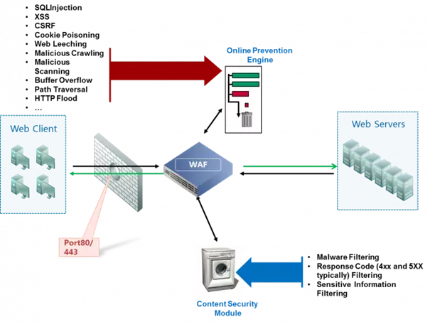
Thông thường, WAF được triển khai ở chế độ Reverse Proxy, tức thiết bị WAF nằm trước máy chủ web, nhận và xử lý các yêu cầu trước khi chuyển tiếp tới server đích. Ngoài ra, WAF cũng có thể được triển khai ở chế độ Transparent Proxy (inline bridge) hoặc dưới dạng dịch vụ đám mây (cloud WAF), tùy vào kiến trúc hạ tầng mạng và yêu cầu bảo mật. Với mô hình Reverse Proxy, WAF giải mã kết nối SSL (nếu có), sau đó phân tích chi tiết nội dung HTTP để phát hiện các truy vấn bất thường. Bằng cách sử dụng các luật và chữ ký, WAF so sánh yêu cầu đang xử lý với mẫu tấn công đã biết và các chính sách bảo mật, từ đó thực thi các hành động ngăn chặn (block), đăng nhập (log), hoặc cảnh báo khi phát hiện nguy cơ. Nhờ hoạt động ở tầng ứng dụng và khả năng kiểm tra sâu gói tin, WAF có thể bảo vệ ứng dụng khỏi nhiều loại tấn công mạng như chèn mã kịch bản (XSS), tiêm lệnh SQL (SQL Injection) và các cuộc tấn công tấn công liên quan đến lớp ứng dụng.
1.2. Các phương pháp nhận diện và phòng thủ tấn công
Để phát hiện và ngăn chặn tấn công, WAF kết hợp nhiều cơ chế bảo vệ như:

1.2.1. Phương pháp dựa trên chữ ký (Signature-based)
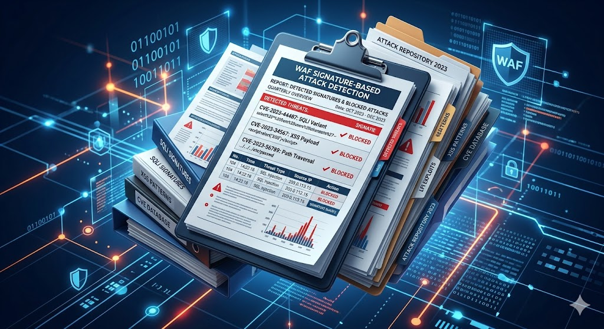
Đây là lớp phòng thủ dựa trên cơ sở dữ liệu (signature) của các mẫu tấn công đã biết. WAF so khớp yêu cầu tới với bộ quy tắc được cập nhật định kỳ từ FortiGuard hay các nguồn tình báo bảo mật để phát hiện các payload độc hại. Ví dụ, các mẫu phổ biến trong OWASP Top 10 như XSS, SQLi, CSRF đều có chữ ký tương ứng được tích hợp sẵn. Phương pháp này nhanh chóng nhận diện các tấn công quen thuộc nhưng không nhận diện được các biến thể mới (zero-day) chưa có trong cơ sở dữ liệu.

1.2.2. Phân tích hành vi nâng cao và học máy (Anomaly-based, ML)
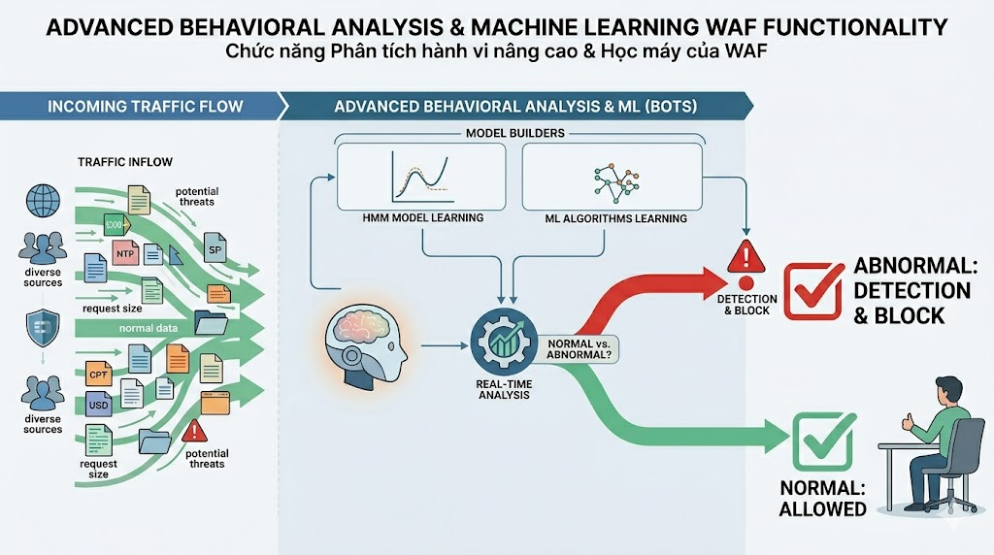
Ngoài chữ ký tĩnh, WAF như FortiWeb sử dụng cơ chế phát hiện bất thường dựa trên học máy. WAF theo dõi lưu lượng bình thường của ứng dụng (dữ liệu mẫu) và xây dựng mô hình toán học về hành vi bình thường. Khi có lưu lượng phát sinh khác thường (ví dụ số lượng truy vấn tăng đột biến, hành vi truy cập bất thường), WAF sẽ cảnh báo/ngăn chặn. FortiWeb sử dụng các mô hình HMM (Hidden Markov Model) và thuật toán ML để phát hiện các tấn công zero-day, tức các tấn công mới chưa từng thấy. Quá trình này gồm giai đoạn học tập (build profile) và giai đoạn phát hiện (phân tích thời gian thực). Mặc dù hiệu quả với các kịch bản mới, cơ chế anomaly cũng có nguy cơ cảnh báo sai (false positive) nếu không tinh chỉnh kỹ thuật.

1.2.3 Bảo vệ logic ứng dụng và dữ liệu
WAF hiện đại còn có khả năng kiểm soát logic kinh doanh và đầu vào/đầu ra của ứng dụng. Điều này bao gồm xác thực các tương tác nhạy cảm (kiểm soát token CSRF, xác thực người dùng), bảo vệ cookie (SameSite, HttpOnly, Secure) và header HTTP (CSP, HSTS) để ngăn chặn các tấn công nâng cao. Ngoài ra, WAF thực hiện xác thực đầu vào (input validation) và ngăn chặn tải lên tập tin độc hại, đảm bảo dữ liệu gửi đến server tuân thủ định dạng và kích thước cho phép. Bằng cách kiểm tra mức độ cấu trúc và giá trị tham số (đầu vào/đầu ra), WAF phòng ngừa việc tấn công vào logic nghiệp vụ hoặc khai thác lỗ hổng ứng dụng ở tầng ứng dụng.

1.2.4 Quét lỗ hổng và quản lý chủ động
Bên cạnh tính năng chặn tấn công, một số WAF như FortiWeb tích hợp công cụ quét lỗ hổng web (web vulnerability scanner). Công cụ này tự động kiểm tra ứng dụng đích để phát hiện lỗ hổng (ví dụ lỗi nhập liệu, cấu hình kém) và sinh báo cáo chi tiết. Các lỗ hổng được phát hiện có thể được “vá ảo” thông qua cơ chế virtual patching, tức tạo quy tắc tạm thời trên WAF để ngăn exploit cho đến khi ứng dụng được cập nhật. FortiWeb cung cấp quét lỗ hổng tích hợp và cập nhật liên tục từ FortiGuard Labs, giúp quản trị viên chủ động phát hiện và xử lý lỗ hổng ứng dụng.

Chương 2: Giới thiệu FortiWeb-100D

2.1 Thông số kỹ thuật chính của FortiWeb-100D
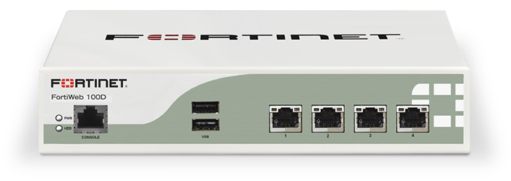
FortiWeb-100D là thiết bị WAF chuyên dụng kích thước 1U dành cho quy mô nhỏ và vừa. Thiết bị được trang bị 4 cổng Gigabit Ethernet (RJ45) để kết nối mạng và bộ nhớ lưu trữ 16 GB để ghi log và các dữ liệu tạm thời. Về hiệu năng, FortiWeb-100D hỗ trợ băng thông xử lý lên đến khoảng 25 Mbps (tùy thuộc vào cấu hình và khối lượng công việc). Tốc độ này đủ đáp ứng các ứng dụng web doanh nghiệp cỡ nhỏ, đồng thời giảm tải cho các thiết bị an ninh khác. Phần cứng của FortiWeb-100D bao gồm bộ xử lý và bộ nhớ được tối ưu hóa cho xử lý SSL và kiểm tra ứng dụng nhanh chóng, mặc dù tài liệu chính thức không công bố chi tiết CPU/RAM công khai. Thiết bị có form factor chuẩn 1U rackmount, hỗ trợ các tùy chọn cấp nguồn như nguồn đơn (Single PSU) và hoạt động trong dải điện áp 100–240V AC.

2.2 Tính năng nổi bật của FortiWeb-100D
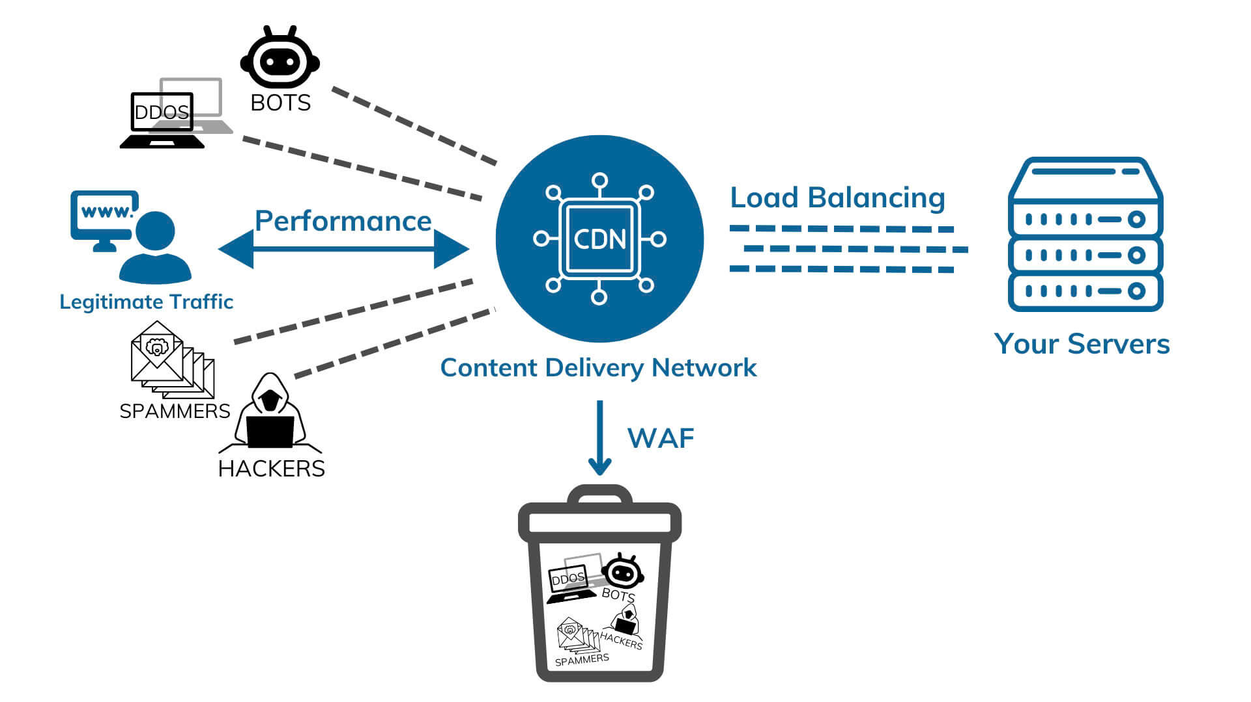
FortiWeb-100D tích hợp nhiều tính năng bảo mật ứng dụng nâng cao, bao gồm:
- Chống DDoS/DoS: Cung cấp khả năng phát hiện và giảm thiểu tấn công từ chối dịch vụ ở lớp ứng dụng (Layer 7) và mạng (Layer 3/4). WAF sẽ giới hạn tốc độ kết nối và số lượng yêu cầu bất thường, bảo vệ ứng dụng khỏi bị quá tải.
- Nhận diện tấn công OWASP Top 10 (XSS, SQLi, CSRF, v.v.): Trang bị bộ chữ ký bảo mật ứng dụng phong phú, FortiWeb-100D có thể chặn các tấn công thuộc các nhóm lỗ hổng phổ biến nhất như XSS, SQL Injection, Local File Inclusion, Command Injection, CSRF… Các quy tắc được cập nhật thường xuyên từ FortiGuard giúp thiết bị bắt kịp các phương thức tấn công mới.
- Học máy phát hiện bất thường (ML-based anomaly detection): FortiWeb-100D sử dụng engine học máy để xây dựng profile về truy vấn ứng dụng bình thường và phát hiện các hành vi bất thường mới. Tính năng này cho phép nhận diện sớm các cuộc tấn công chưa có trong cơ sở dữ liệu chữ ký, giảm thiểu rủi ro zero-day.
- Chống bot và bảo mật API: Với các công cụ chống bot chuyên sâu, thiết bị phân biệt lưu lượng người dùng thật và bot (dựa trên các fingerprint, hành vi...) nhằm ngăn chặn botnet và crawlers độc hại. FortiWeb-100D cũng hỗ trợ bảo mật API bằng cách giới hạn tốc độ gọi API, xác thực token và kiểm tra nội dung JSON/XML.
- Xác thực đầu vào (Input Validation): Thiết bị kiểm tra dữ liệu gửi đến ứng dụng, đảm bảo các tham số và file tải lên hợp lệ. Các luật kiểm tra file upload (ví dụ giới hạn định dạng file, kích thước) và kiểm tra định dạng đầu vào chung giúp ngăn ngừa tải lên mã độc và các tấn công từ dữ liệu bất hợp lệ.
- Bảo mật Header và Cookie: Hỗ trợ cài đặt các chính sách bảo mật HTTP như CSP (Content Security Policy), HSTS (HTTP Strict Transport Security) và cờ bảo mật trên cookie (SameSite, HttpOnly, Secure). Những thiết lập này giúp ngăn chặn các tấn công nâng cao như XSS và đánh cắp cookie.
- Quét lỗ hổng ứng dụng tích hợp: FortiWeb-100D bao gồm sẵn chức năng quét lỗ hổng web tự động, giúp phát hiện các vấn đề bảo mật trong ứng dụng. Báo cáo quét chi tiết hỗ trợ quản trị viên nhận diện lỗ hổng và áp dụng vá ảo kịp thời (virtual patch) để bảo vệ trước khi ứng dụng chính thức được cập nhật. Tất cả dữ liệu quét đều được cập nhật định kỳ nhờ tích hợp FortiGuard Labs.
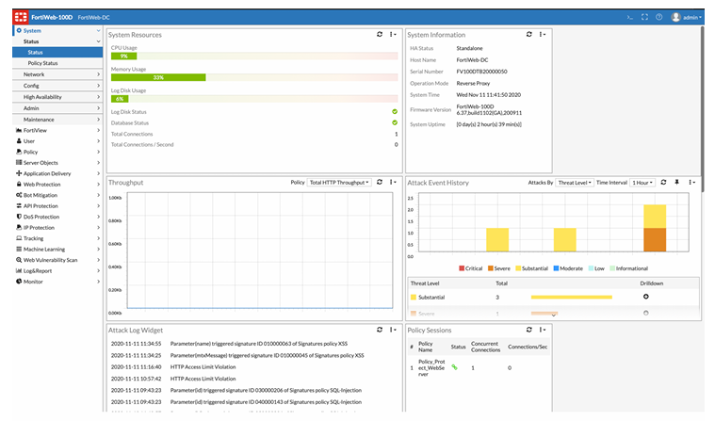
- Tích hợp hệ sinh thái Fortinet: FortiWeb-100D tích hợp chặt chẽ với các giải pháp bảo mật khác của Fortinet. Ví dụ, thiết bị có thể chia sẻ danh sách địa chỉ IP bị cách ly (quarantined IPs) với FortiGate firewall và nhận thông tin cảnh báo từ hệ thống này. Thiết bị cũng có thể gửi log và báo cáo sự kiện đến FortiAnalyzer để tổng hợp giám sát tập trung. Thêm vào đó, FortiWeb tương thích với FortiManager và FortiSandbox, cho phép đơn giản hóa triển khai và phân tích sâu các file nguy hiểm khi phát hiện tại lớp ứng dụng

Chương 3: Triển khai và Thử nghiệm
Sau khi đã trình bày tổng quan về công nghệ WAF, các cơ chế phát hiện tấn công cũng như các đặc điểm kỹ thuật của thiết bị FortiWeb-100D, chương này tập trung vào việc triển khai cấu hình thực tế và kiểm thử hệ thống. Mục tiêu chính là xây dựng một mô hình hoạt động cụ thể nhằm minh họa cách FortiWeb được cấu hình để bảo vệ ứng dụng web trước các mối đe dọa an ninh mạng.
Trong phạm vi nghiên cứu, môi trường thử nghiệm được thiết lập xoay quanh ứng dụng DVWA (Damn Vulnerable Web Application), đóng vai trò là máy chủ web mục tiêu. Việc sử dụng DVWA cho phép mô phỏng các lỗ hổng phổ biến và kiểm tra hiệu quả hoạt động của hệ thống WAF trong điều kiện gần với thực tế.
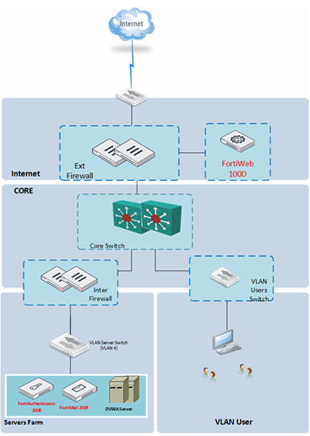
Sơ đồ triển khai hệ thống thể hiện kiến trúc mạng gồm nhiều thành phần được phân chia thành các vùng chức năng riêng biệt, bao gồm: Internet, vùng CORE, vùng máy chủ (Servers Farm) và vùng người dùng (VLAN User). Mỗi thành phần đảm nhận một vai trò cụ thể nhằm đảm bảo tính bảo mật và khả năng kiểm soát lưu lượng trong toàn hệ thống.
Cụ thể, lưu lượng từ Internet trước tiên sẽ đi qua tường lửa bên ngoài (External Firewall) để thực hiện các bước kiểm tra cơ bản trước khi vào mạng nội bộ. Sau đó, dữ liệu được chuyển đến vùng CORE, nơi Core Switch đóng vai trò trung tâm kết nối và điều phối lưu lượng giữa các thành phần trong hệ thống.
Tại đây, hệ thống được phân nhánh thành hai hướng chính:
- Một nhánh kết nối đến tường lửa nội bộ (Internal Firewall), chịu trách nhiệm kiểm soát truy cập vào vùng máy chủ.
- Nhánh còn lại kết nối đến mạng người dùng thông qua VLAN Users Switch, nơi các máy trạm thực hiện truy cập dịch vụ web.
Trong vùng máy chủ (Servers Farm), máy chủ DVWA được triển khai như một ứng dụng web mục tiêu cần được bảo vệ. Đây cũng là môi trường để tiến hành các kịch bản tấn công kiểm thử.
Đặc biệt, thiết bị FortiWeb-100D được đặt trong vùng CORE và hoạt động như một reverse proxy, đứng giữa người dùng và máy chủ web. Mọi lưu lượng truy cập từ phía người dùng đến ứng dụng đều phải đi qua FortiWeb trước khi đến server. Nhờ đó, thiết bị có thể thực hiện kiểm tra, phân tích và lọc các yêu cầu độc hại trước khi chúng tác động đến hệ thống backend.
Cơ chế hoạt động này giúp FortiWeb đóng vai trò như một lớp bảo vệ chuyên dụng cho ứng dụng web, cho phép:
- Phát hiện và ngăn chặn các cuộc tấn công phổ biến như SQL Injection, XSS, CSRF,…
- Giám sát và ghi nhận toàn bộ lưu lượng truy cập
- Đảm bảo chỉ các yêu cầu hợp lệ mới được chuyển tiếp đến máy chủ
Bên cạnh đó, các máy tính trong VLAN User sẽ đóng vai trò người dùng hợp lệ, thực hiện truy cập vào ứng dụng DVWA thông qua FortiWeb. Đồng thời, chúng cũng được sử dụng để mô phỏng các kịch bản tấn công nhằm đánh giá hiệu quả cấu hình của hệ thống.

3.1 Cấu hình máy chủ đích (cài đặt DVWA hoặc ứng dụng web thử nghiệm)
Bước đầu tiên và cơ bản nhất để FortiWeb có thể bảo vệ một ứng dụng web là phải khai báo cho FortiWeb biết về máy chủ web thực sự (Real Server) mà nó cần bảo vệ và cách thức người dùng sẽ truy cập vào ứng dụng đó thông qua FortiWeb (Virtual Server).
Đầu tiên, chúng ta cần định nghĩa Real Server, đại diện cho máy chủ web vật lý hoặc máy ảo chứa ứng dụng DVWA. Trong FortiWeb, điều này thường được thực hiện bằng cách tạo một "Server Pool". Server Pool cho phép nhóm một hoặc nhiều Real Server lại với nhau, hữu ích cho việc cân bằng tải (load balancing) nếu có nhiều máy chủ backend. Tuy nhiên, trong trường hợp đơn giản với một máy chủ DVWA duy nhất như trong bài lab, chúng ta sẽ cấu hình một Server Pool với một thành viên duy nhất là địa chỉ IP (ví dụ: 172.16.1.241) và cổng dịch vụ (ví dụ: port 80) của máy chủ DVWA.
Tiếp theo, để người dùng có thể truy cập ứng dụng web thông qua FortiWeb, chúng ta cần tạo một Virtual Server. Virtual Server là một địa chỉ IP và cổng trên FortiWeb mà người dùng sẽ kết nối đến. FortiWeb sẽ lắng nghe trên Virtual Server này, xử lý các yêu cầu và sau đó chuyển tiếp chúng đến Real Server đã được định nghĩa trong Server Pool. Trong bài lab, một Virtual Server (DVWA_GROUP5_HKD) được tạo, sử dụng địa chỉ IP ảo có tên là GROUP5_HKD_VIP (IP: 10.1.1.245/24) trỏ về port 2 có địa chỉ (10.1.1.252/24)
.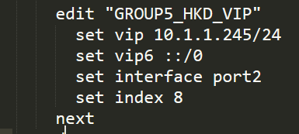
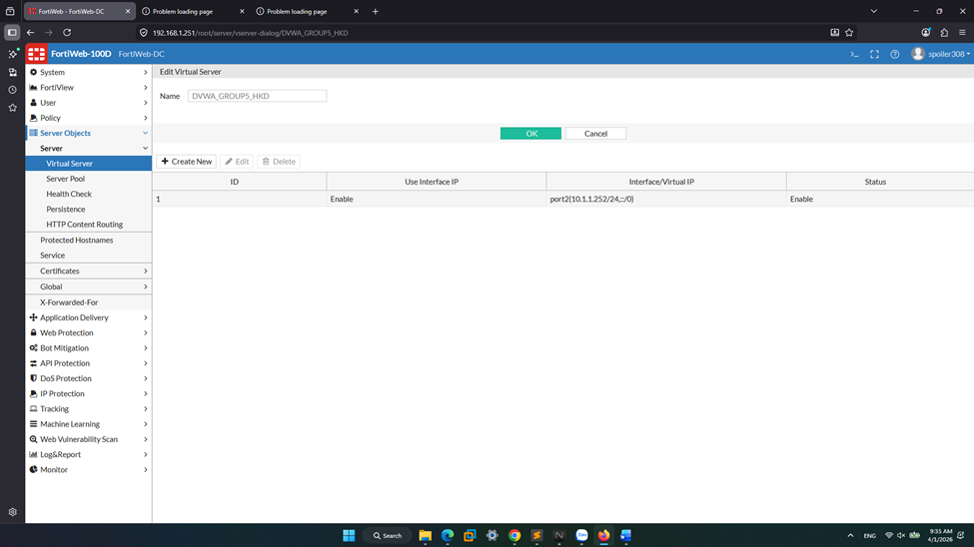
Kiểu hoạt động được chọn là "Reverse Proxy", có nghĩa là FortiWeb sẽ hoạt động như một proxy ngược, tiếp nhận yêu cầu từ người dùng và chuyển tiếp đến máy chủ DVWA.
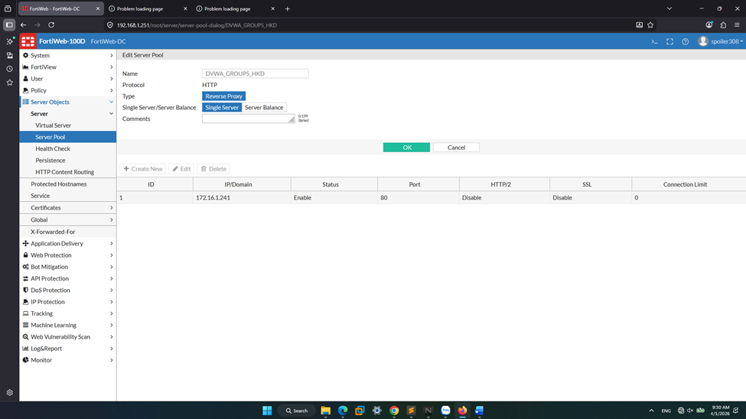
Một cấu hình quan trọng khi FortiWeb hoạt động ở chế độ Reverse Proxy là X-Forwarded-For (XFF). Do FortiWeb thực hiện Full NAT, máy chủ web backend sẽ chỉ thấy địa chỉ IP của FortiWeb thay vì IP gốc của client. Để máy chủ backend có thể ghi nhận được IP thật của người dùng (ví dụ, cho mục đích ghi log hoặc phân tích), XFF header cần được cấu hình. FortiWeb sẽ chèn địa chỉ IP gốc của client vào XFF header trước khi chuyển tiếp yêu cầu đến Real Server. Việc này đòi hỏi tạo một X-Forwarded-For Profile và quy tắc tương ứng.
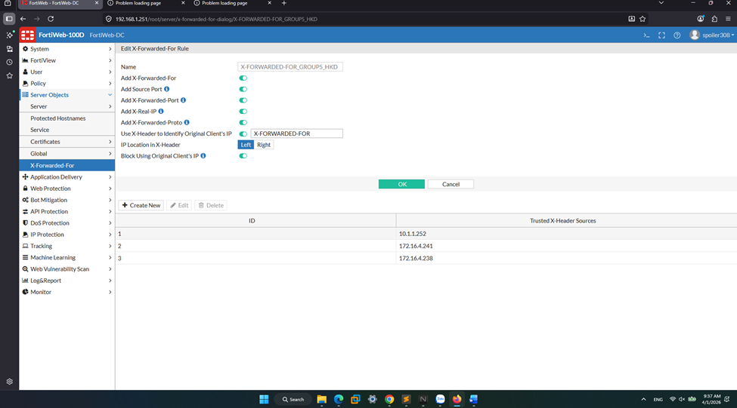
Server, Server Pool, dịch vụ HTTP/HTTPS, và các Protected Hostnames lại với nhau. Đây là chính sách trung tâm điều khiển luồng truy cập và là nơi áp dụng các profile bảo mật khác nhau.
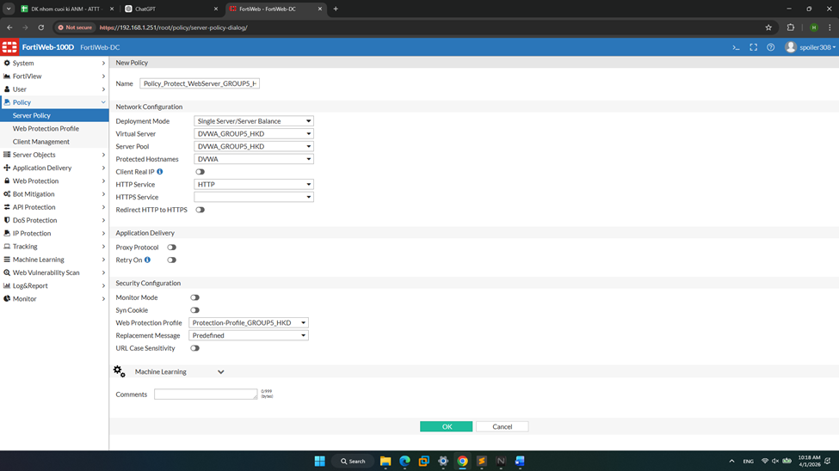

3.2 Thiết lập bảo vệ chống DoS/​DDoS trên FortiWeb
Bảo vệ ứng dụng web khỏi các cuộc tấn công từ chối dịch vụ (DoS) và Từ chối dịch vụ phân tán (DDoS) ở tầng ứng dụng là một trong những nhiệm vụ quan trọng của FortiWeb. Quá trình cấu hình bao gồm việc định nghĩa các ngưỡng giới hạn truy cập và các biện pháp phát hiện lũ lụt HTTP, sau đó áp dụng chúng vào chính sách bảo vệ.
Trước khi bật phòng thủ, dùng xampp để thực hiện tấn công DoS vào trang dvwa: http://10.1.1.240/login.php
Mở Shell của XAMPP, thực hiện câu lệnh:
ab -c 1000 -n 10000

Lệnh ab -c 1000 -n 10000 http://10.1.1.240:80/login.php sử dụng công cụ ApacheBench (ab) để thực hiện kiểm thử hiệu năng đối với ứng dụng web tại địa chỉ 10.1.1.240. Cụ thể, lệnh này gửi tổng cộng 10.000 yêu cầu HTTP đến tài nguyên /login.php, trong đó có tối đa 1.000 yêu cầu được thực hiện đồng thời tại mỗi thời điểm.
Mục đích của phép kiểm thử là đánh giá khả năng chịu tải của hệ thống khi phải xử lý số lượng lớn người dùng truy cập cùng lúc. Thông qua đó, có thể thu thập các chỉ số quan trọng như số lượng yêu cầu xử lý trên mỗi giây (Requests per second), thời gian phản hồi trung bình (Time per request), tỷ lệ lỗi (Failed requests) và băng thông truyền tải (Transfer rate).
Kết quả thu được từ công cụ ApacheBench giúp xác định giới hạn hiệu năng của hệ thống, phát hiện các điểm nghẽn tiềm ẩn, đồng thời hỗ trợ tối ưu hóa cấu hình và nâng cao khả năng đáp ứng của máy chủ trong điều kiện tải cao.

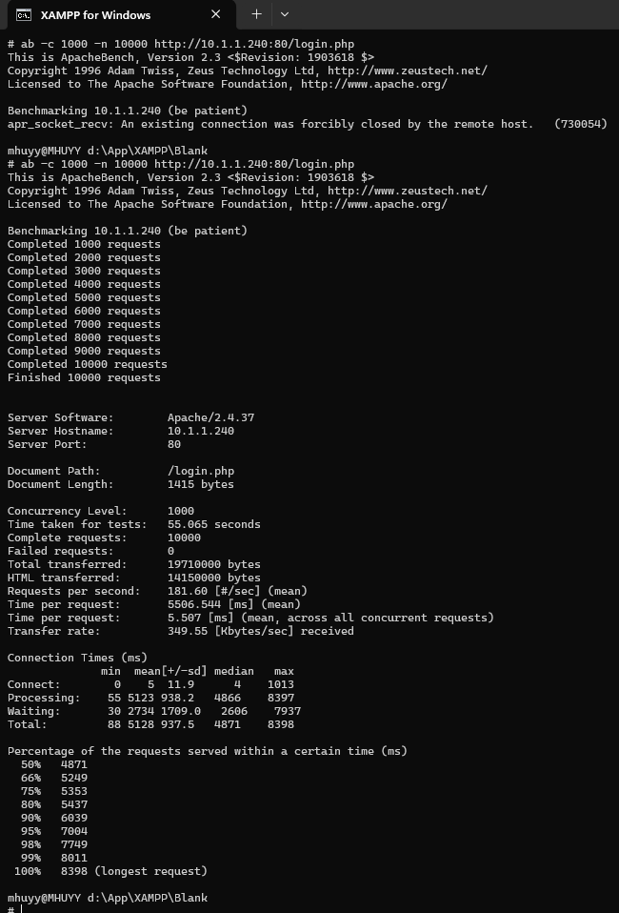
Hình ảnh thể hiện kết quả kiểm thử tải hệ thống bằng công cụ ApacheBench trong điều kiện chưa kích hoạt cơ chế DoS Protection. Với cấu hình 1000 kết nối đồng thời và tổng cộng 10.000 yêu cầu, máy chủ vẫn xử lý hoàn tất toàn bộ request mà không phát sinh lỗi, cho thấy hệ thống chưa áp dụng bất kỳ cơ chế giới hạn hay lọc lưu lượng nào.
Tuy nhiên, thời gian phản hồi trung bình ở mức cao (khoảng 5,5 giây mỗi request) cùng với độ trễ tăng dần theo phân vị (lên đến hơn 8 giây với request chậm nhất) phản ánh dấu hiệu quá tải tài nguyên khi chịu áp lực lớn từ nhiều kết nối đồng thời. Điều này cho thấy hệ thống dễ bị ảnh hưởng bởi các kịch bản tấn công từ chối dịch vụ (DoS/DDoS), do không có cơ chế phát hiện và ngăn chặn lưu lượng bất thường.
Sau đó hãy bật DoS Protection trên Foritweb để kiểm tra khác biệt. Đầu tiên, một profile giới hạn truy cập HTTP, được tạo trong mục DoS Protection > Application > HTTP Access Limit. Profile này đặt ra giới hạn về số lượng yêu cầu HTTP mỗi giây mà một địa chỉ IP đơn lẻ (Standalone IP) hoặc một địa chỉ IP được chia sẻ (Shared IP) có thể gửi đến máy chủ. Ví dụ, giới hạn có thể là 200 yêu cầu/giây. Khi ngưỡng này bị vượt qua, FortiWeb sẽ thực hiện hành động đã định, chẳng hạn như "Block Period" (chặn trong một khoảng thời gian nhất định,ví dụ 30 giây) hoặc "Alert & Deny".
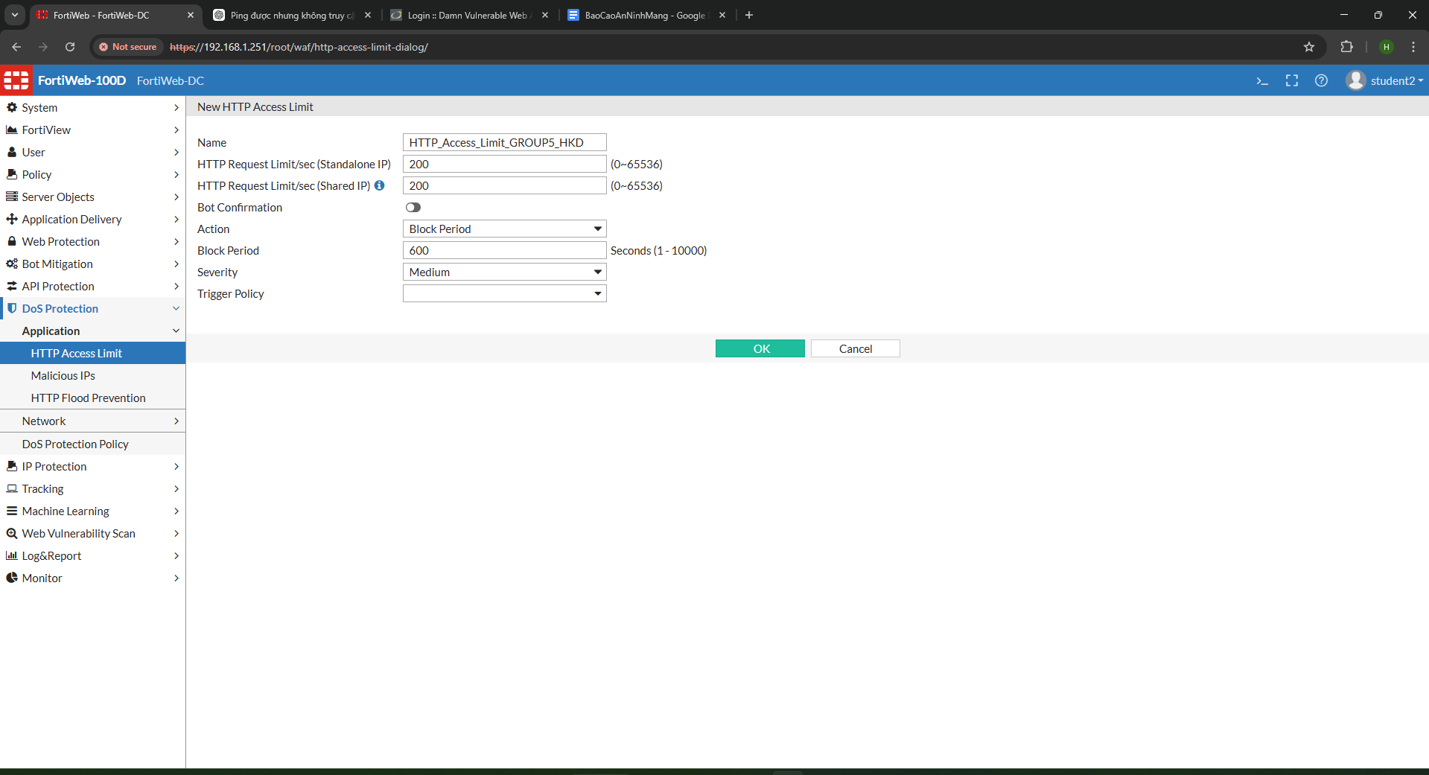
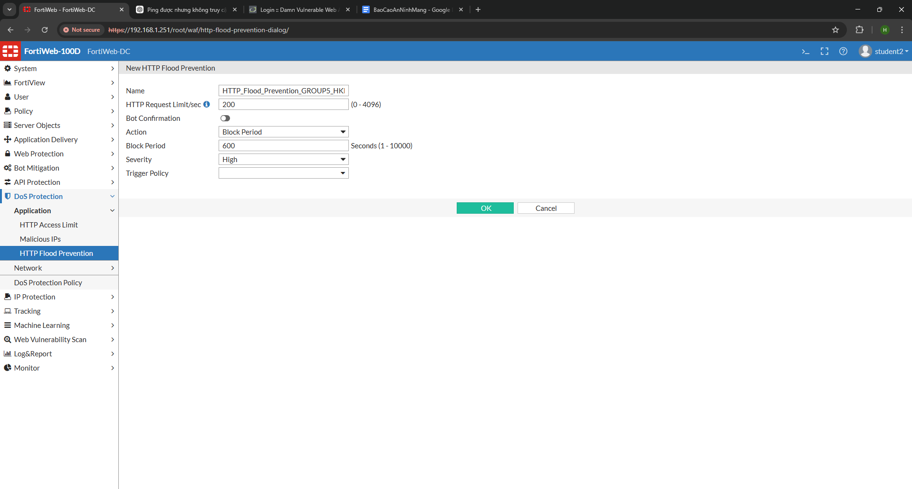
Tiếp theo, một profile chống lũ lụt HTTP (trong mục HTTP Flood Prevention), được cấu hình tại DoS Protection > Application > HTTP Flood Prevention. Profile này cũng đặt ra giới hạn số lượng yêu cầu HTTP mỗi giây và có thể kích hoạt các biện pháp xác thực bổ sung như "Bot Confirmation" (ví dụ, sử dụng CAPTCHA Enforcement) nếu phát hiện lưu lượng truy cập tăng đột biến nghi ngờ là tấn công flood. Hành động khi phát hiện cũng tương tự như chặn hoặc cảnh báo và từ chối.
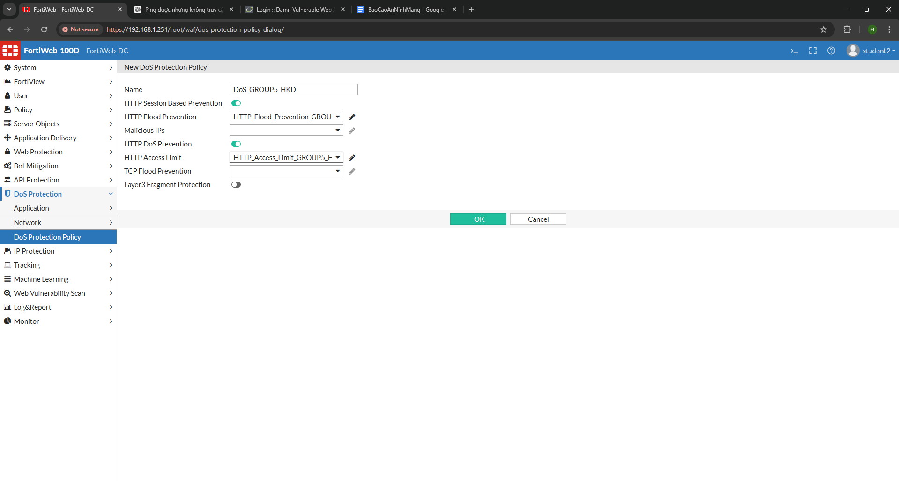
Cấu hình Policy để áp dụng DOS Protection.
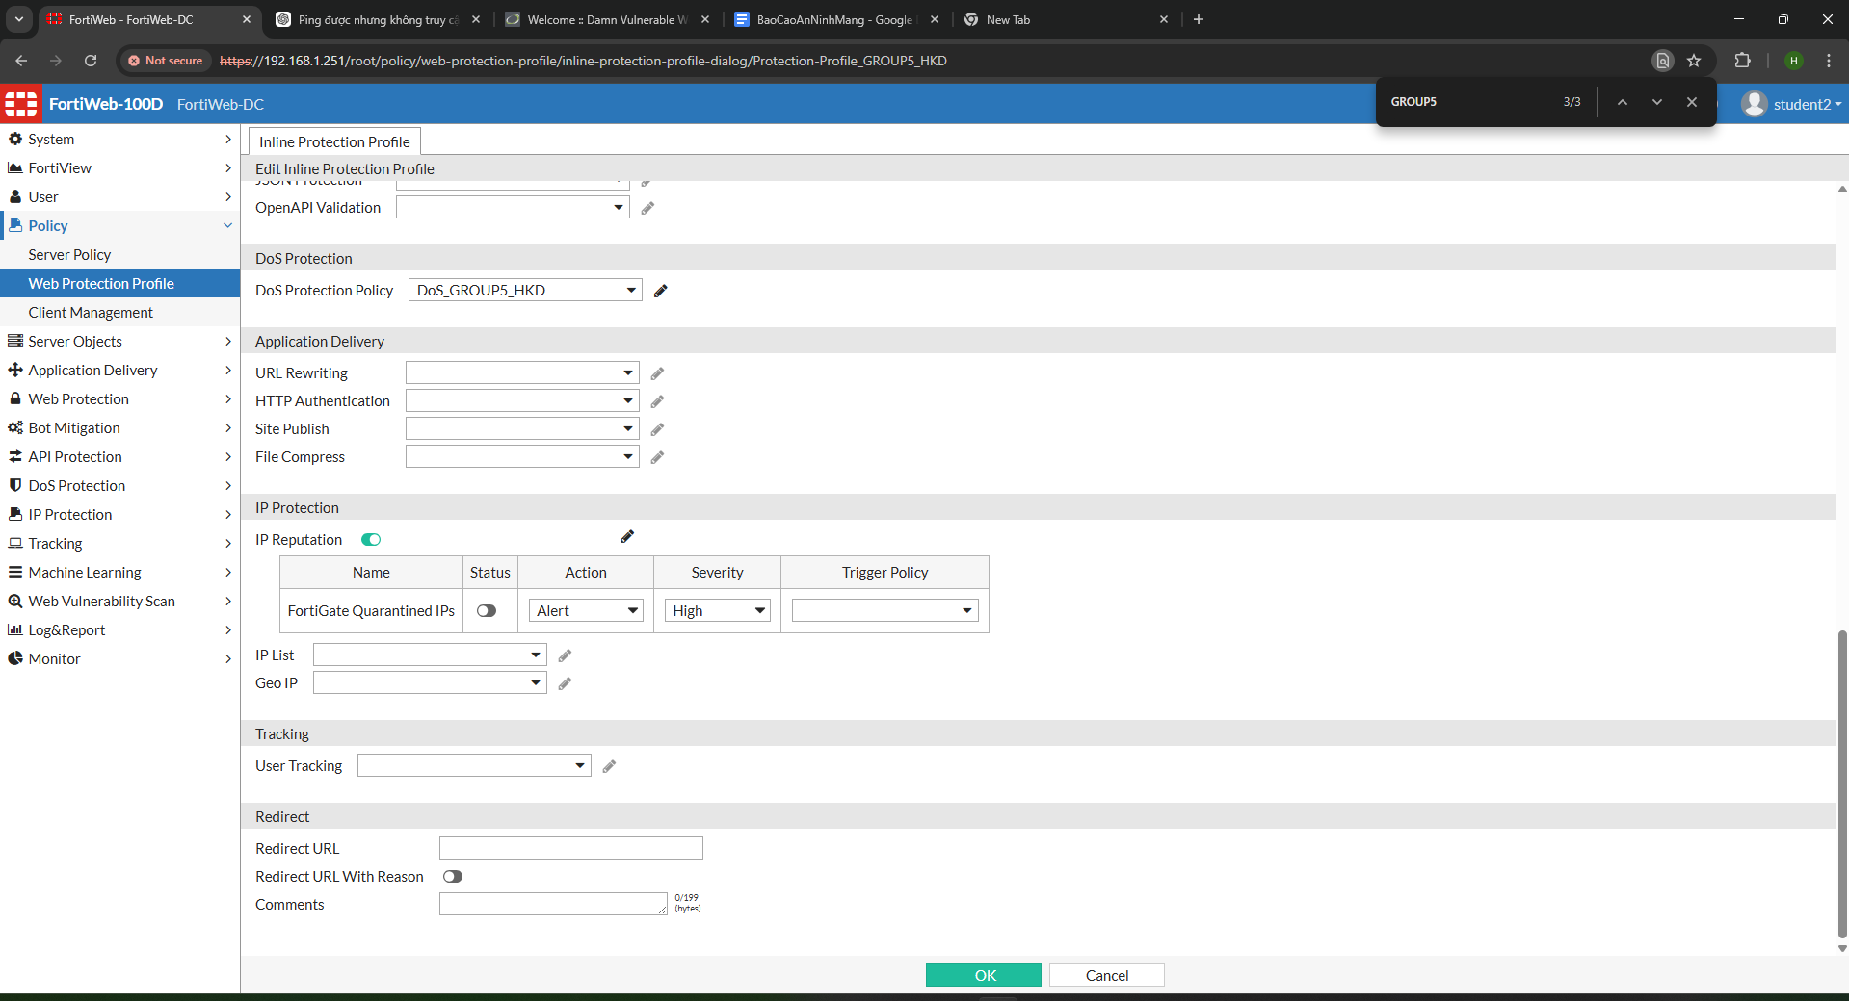
Sau khi bật DoS Protection:
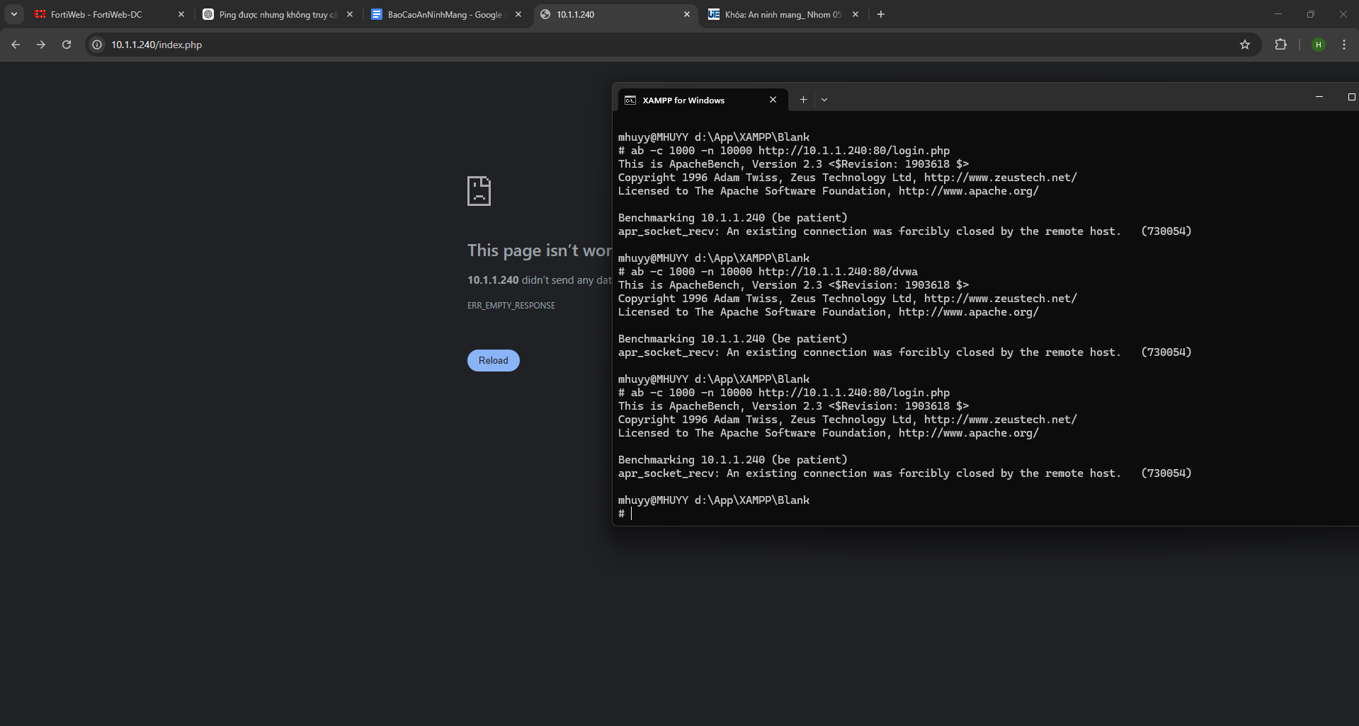
Khi thực hiện kiểm thử tải bằng ApacheBench, các kết nối từ phía client liên tục bị từ chối với thông báo “connection was forcibly closed by the remote host”, cho thấy máy chủ đã chủ động ngắt các kết nối bị xem là bất thường hoặc vượt quá ngưỡng cho phép. Đồng thời, cũng bị chặn, không cho truy cập trang web trong 10s tiếp theo.

3.3 Phát hiện và ngăn chặn các tấn công phổ biến
Bên cạnh việc phòng chống các cuộc tấn công làm suy giảm tính sẵn sàng của dịch vụ như DoS/DDoS, một trong những nhiệm vụ trọng yếu của FortiWeb là bảo vệ ứng dụng web khỏi các cuộc tấn công khai thác lỗ hổng bảo mật phổ biến, thường được gọi là “Known Attacks”.
Đây là những kỹ thuật tấn công đã được biết đến rộng rãi, có các mẫu đặc trưng và thường nhắm vào các điểm yếu trong cách ứng dụng:
- Xử lý dữ liệu đầu vào từ người dùng
- Tương tác với cơ sở dữ liệu
Hai trong số những loại tấn công phổ biến và nguy hiểm nhất là:
- Cross-Site Scripting (XSS)
- SQL Injection (SQLi)
FortiWeb sử dụng cơ chế Signature-based Detection (nhận diện dựa trên chữ ký) để phát hiện và ngăn chặn các cuộc tấn công này.

3.3.1 Cross-Site Scripting (XSS)
Cross-Site Scripting (XSS) là một loại lỗ hổng bảo mật web cho phép kẻ tấn công chèn các đoạn mã độc (thường là JavaScript) vào các trang web mà người dùng khác sẽ truy cập.
Khi người dùng truy cập vào trang web bị ảnh hưởng, mã độc sẽ được thực thi trên trình duyệt của họ.
Tấn công XSS có thể gây ra nhiều hậu quả nghiêm trọng, bao gồm:
- Đánh cắp cookie phiên (session hijacking)
- Thay đổi nội dung trang web
- Chuyển hướng người dùng đến trang lừa đảo
- Cài đặt keylogger
- Thực hiện các hành động trái phép dưới danh nghĩa người dùng
Có ba loại XSS chính:
- Reflected XSS (XSS phản chiếu)
- Stored XSS (XSS lưu trữ)
- DOM-based XSS
Thực hiện tấn công XSS trên trang XSS Dom của DVWA trước khi bật bảo vệ trên ForitWeb, chèn đoạn “<script>alert(1)</script>” vào
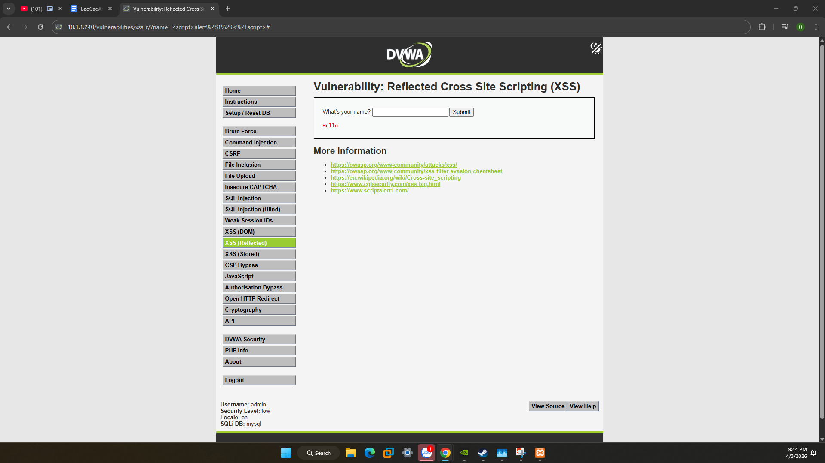
=> Có thể thực hiện tấn công
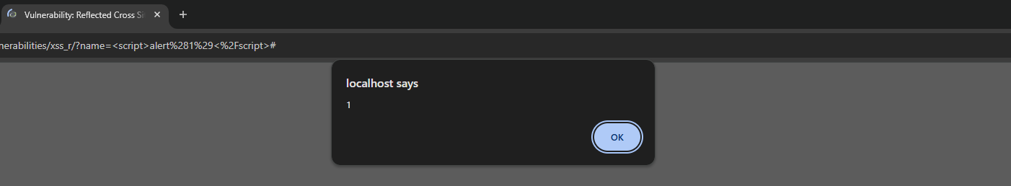
Để bảo vệ ứng dụng web DVWA khỏi các cuộc tấn công XSS, FortiWeb được cấu hình sử dụng các chữ ký tấn công XSS.
Quy trình cấu hình bao gồm:

1. Tạo Custom Signature Policy
- Tạo một policy tùy chỉnh (Custom Signature Policy)
- Kích hoạt các nhóm chữ ký liên quan đến XSS (bao gồm XSS Extended)
- Có thể tắt các nhóm chữ ký khác nếu chỉ tập trung vào XSS

2. Thiết lập hành động xử lý
- Hành động khi phát hiện tấn công thường là: Alert & Deny
- Thiết lập mức độ nghiêm trọng (Severity) phù hợp

3. Áp dụng vào Web Protection Profile
- Gán Signature Policy vào Web Protection Profile để bảo vệ ứng dụng
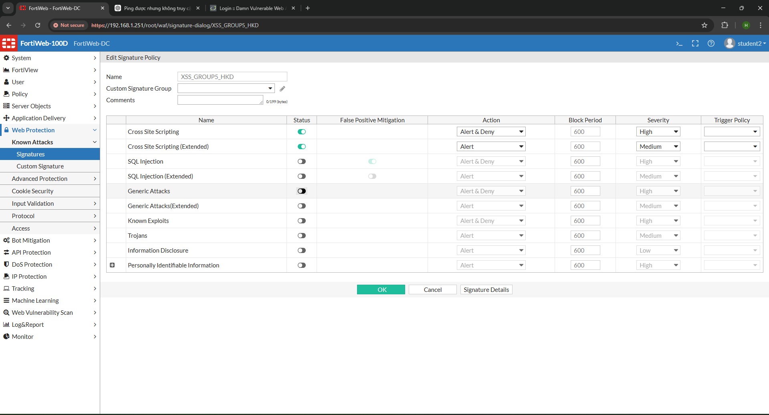
Sau khi Signature Policy "XSS" được định nghĩa, cần áp dụng policy này vào một Web Protection Profile. Tại mục "Known Attacks - Signatures", Signature Policy "XSS" vừa tạo sẽ được chọn. Web Protection Profile này (đã chứa chính sách chống XSS) phải được đảm bảo đã được liên kết với Server Policy đang bảo vệ cho Virtual Server của DVWA.
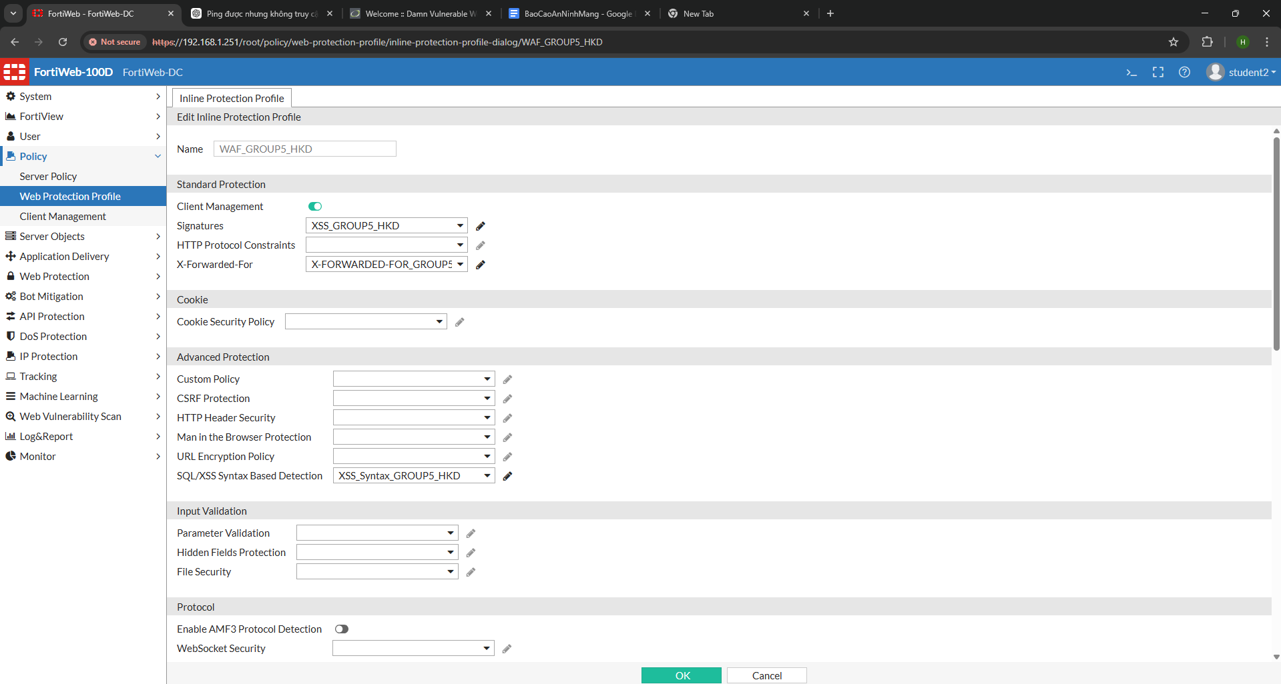
Sau khi bật bảo vệ trên FortiWeb, thực hiện tấn công tương tự thì bị FortiWeb block.
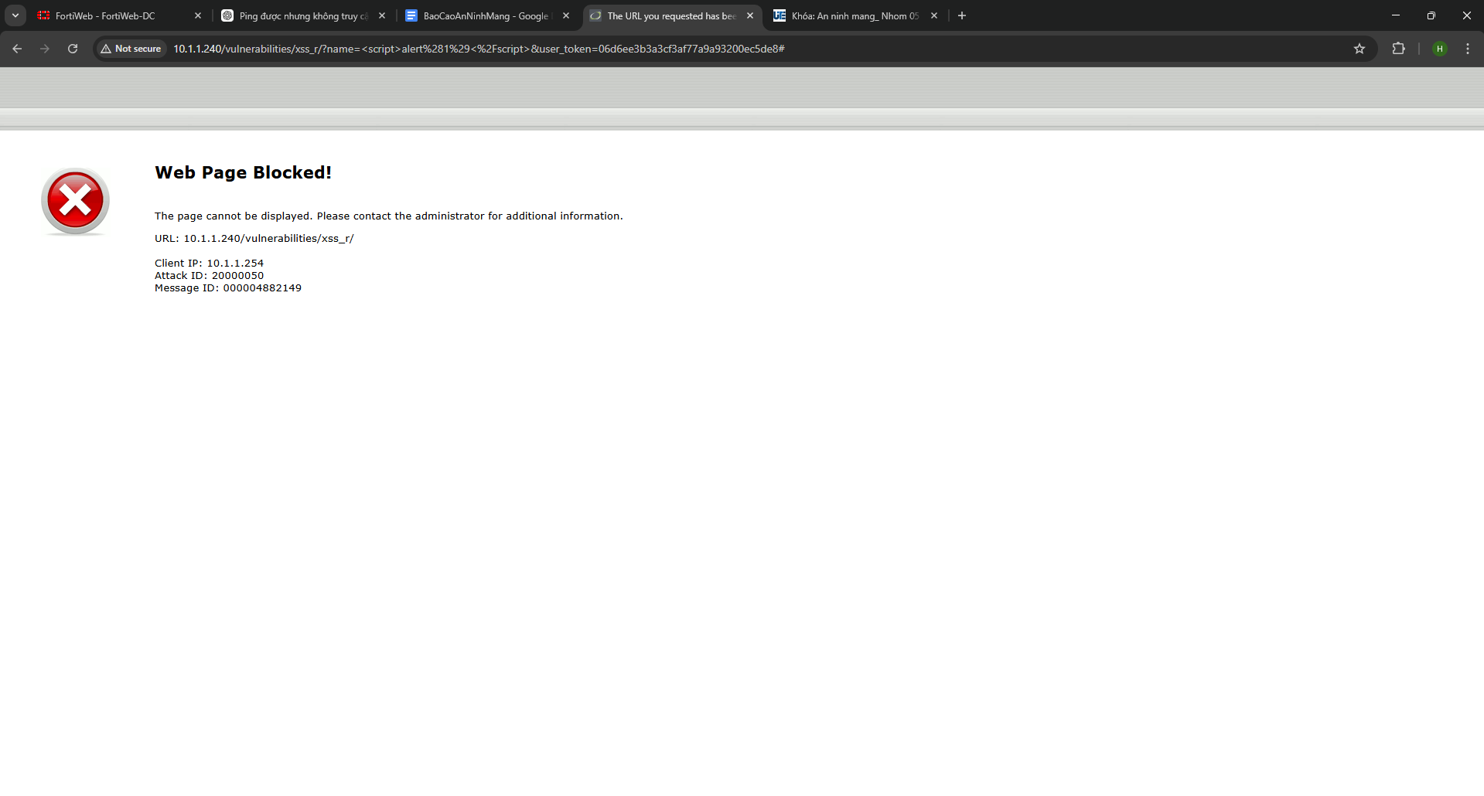

3.3.2 SQL Injection
SQL Injection là một trong những kỹ thuật tấn công web nguy hiểm và phổ biến nhất. Lỗ hổng này xảy ra khi kẻ tấn công có thể chèn hoặc “tiêm” các câu lệnh SQL độc hại vào các truy vấn SQL mà ứng dụng web gửi đến cơ sở dữ liệu.
Bằng cách này, kẻ tấn công có thể:
- Vượt qua cơ chế xác thực
- Đọc, sửa đổi hoặc xóa dữ liệu nhạy cảm
- Chiếm quyền kiểm soát máy chủ cơ sở dữ liệu
- Trong một số trường hợp, kiểm soát cả máy chủ web
Lỗ hổng SQL Injection thường xuất phát từ việc ứng dụng không kiểm tra hoặc làm sạch (sanitize) đúng cách dữ liệu đầu vào từ người dùng trước khi sử dụng chúng để xây dựng các câu lệnh SQL.
Thực hiện kiểm thử SQL Injection trên DVWA, chèn payload sau vào chỗ tìm kiếm ID trong phần SQL Injection của DVWA:
'or 1=1 union select version(),database()#&Submit=Submit

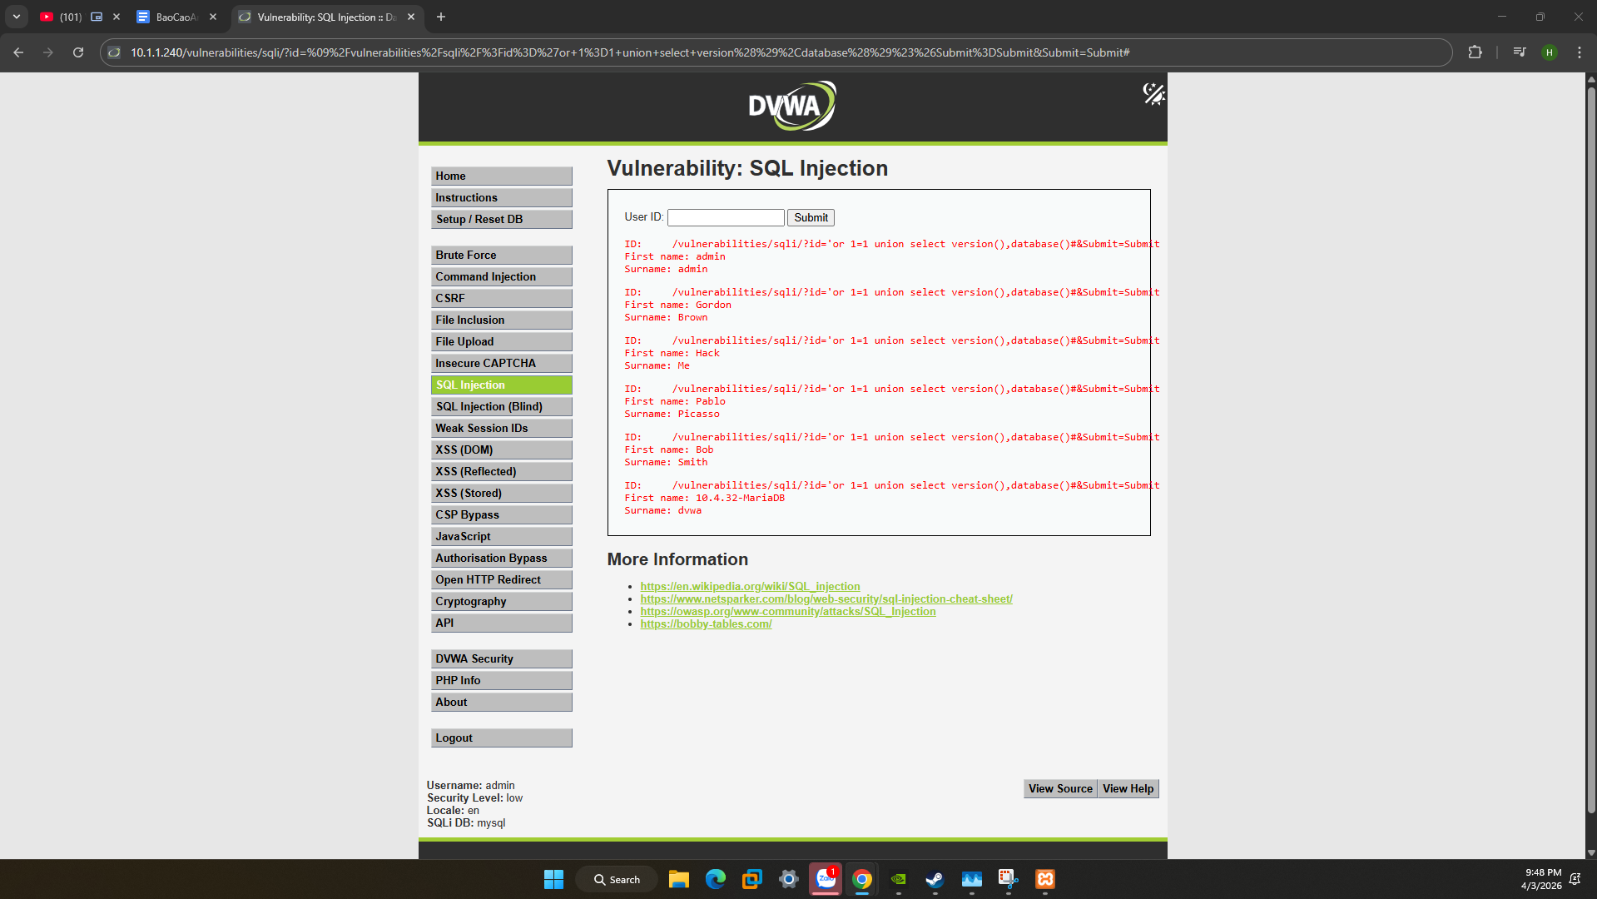
=> Thành công inject để lộ ra các thông tin trong DB
Tương tự như XSS, việc bảo vệ chống SQL Injection trên FortiWeb chủ yếu dựa vào việc cấu hình các chữ ký tấn công SQLi.
Đầu tiên, một Custom Signature Policy được tạo hoặc chỉnh sửa. Trong chính sách này:
- Các nhóm chữ ký liên quan đến SQL Injection (ví dụ: "SQL Injection", "SQL Injection (Extended)") sẽ được kích hoạt
- Có thể kích hoạt thêm nhóm "Generic Attacks" do một số kỹ thuật SQLi được phát hiện qua chữ ký tấn công chung
Các tùy chọn như:
- Action (hành động)
- Block Period (thời gian chặn)
- Severity (mức độ nghiêm trọng)
được thiết lập phù hợp theo yêu cầu bảo mật của hệ thống.
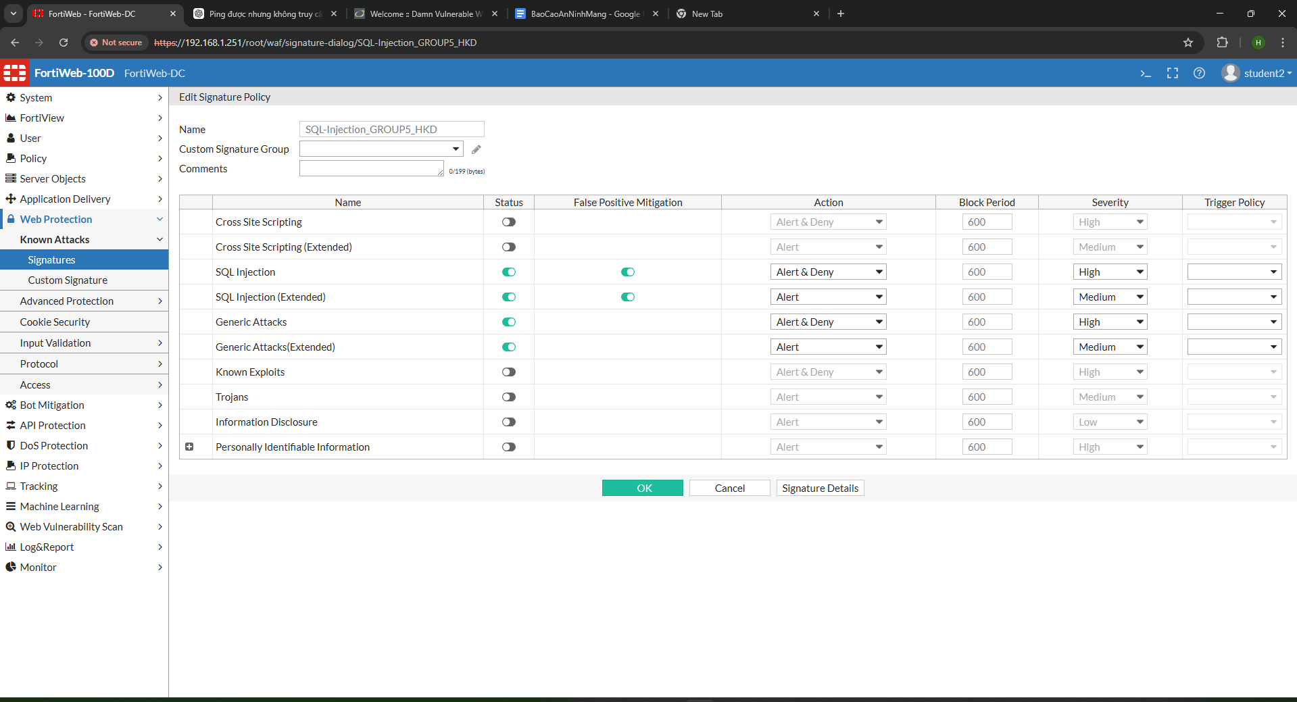
Signature Policy "SQL-Injection" này sau đó được chọn và áp dụng vào Web Protection Profile tại mục "Standard Protection - Signatures"
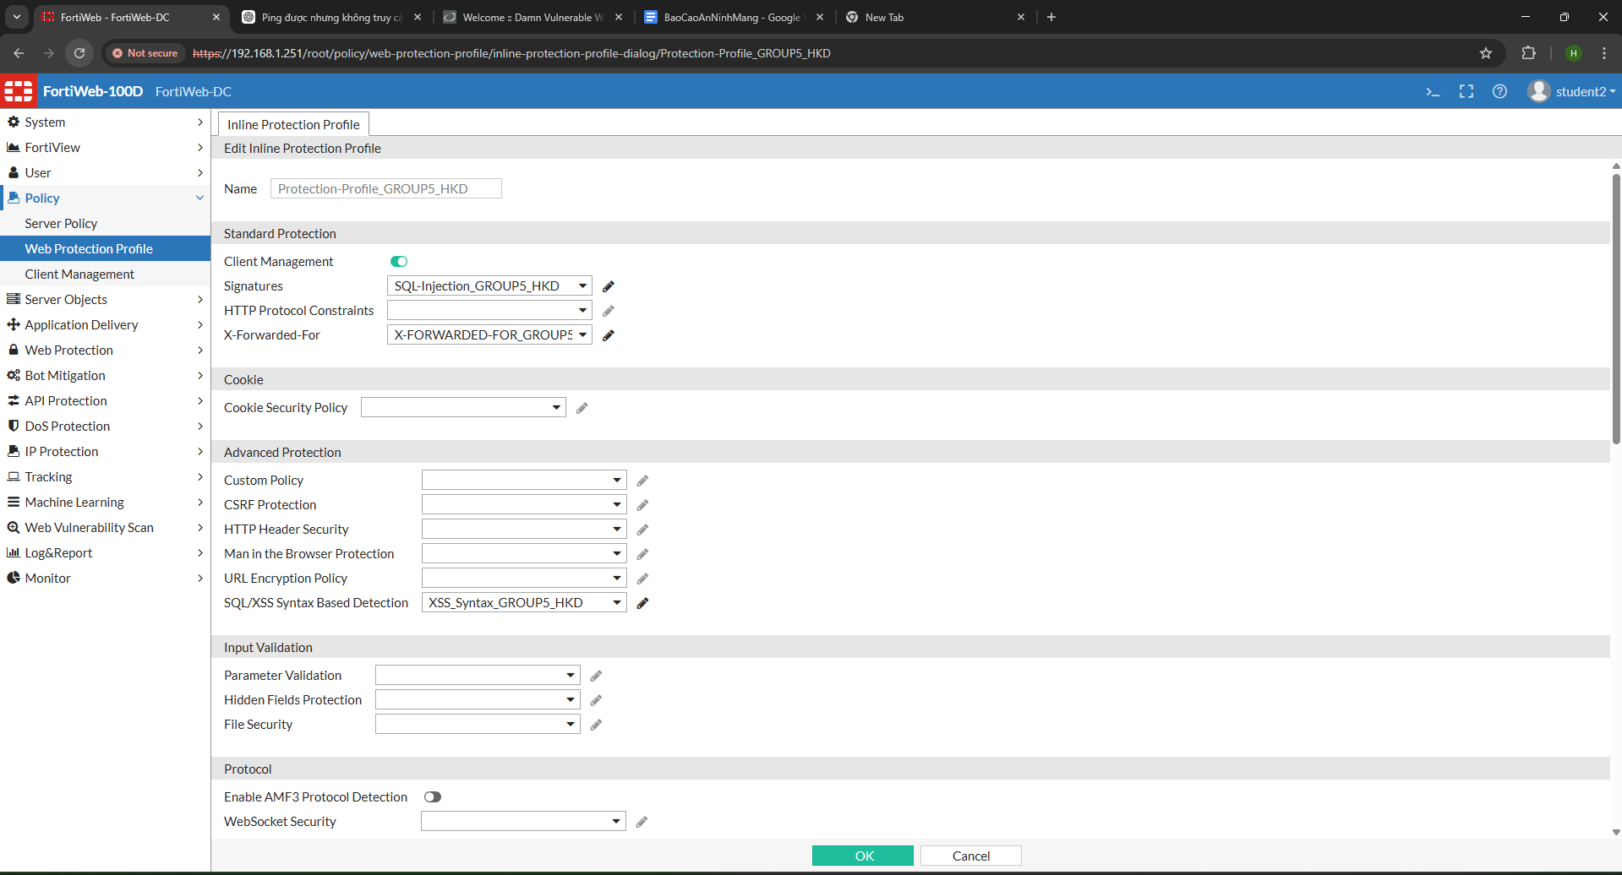
Sau khi bật bảo vệ, thực hiện tấn công lại bằng payload trên thì bị trang web chặn
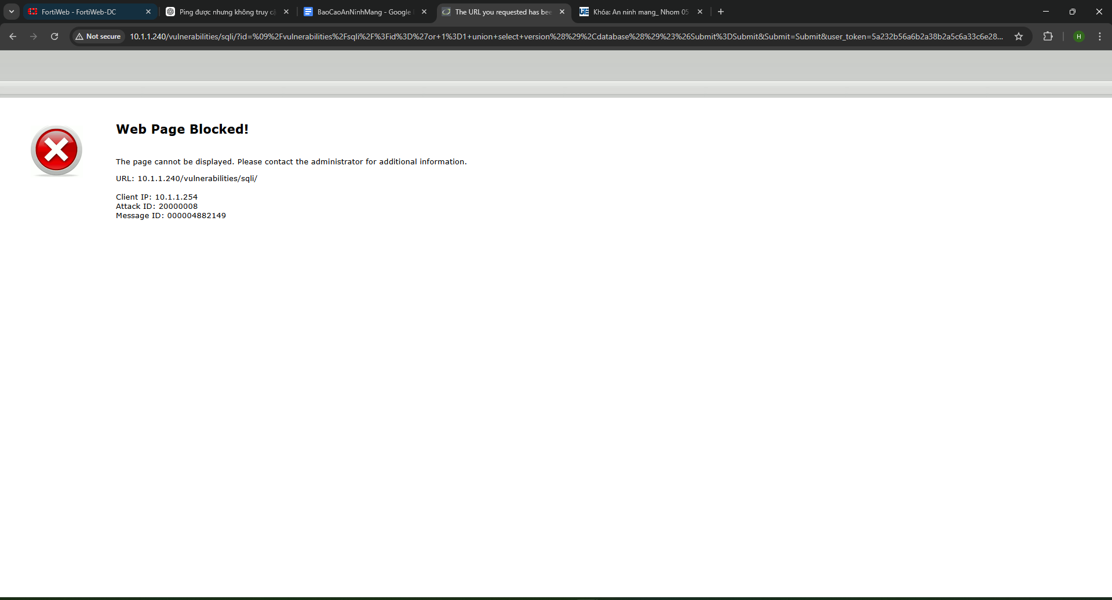
Kiểm tra log attack trên fortiweb, thấy đã alert lên nhiều thông báo về tấn công SQL Injection cũng như XSS.
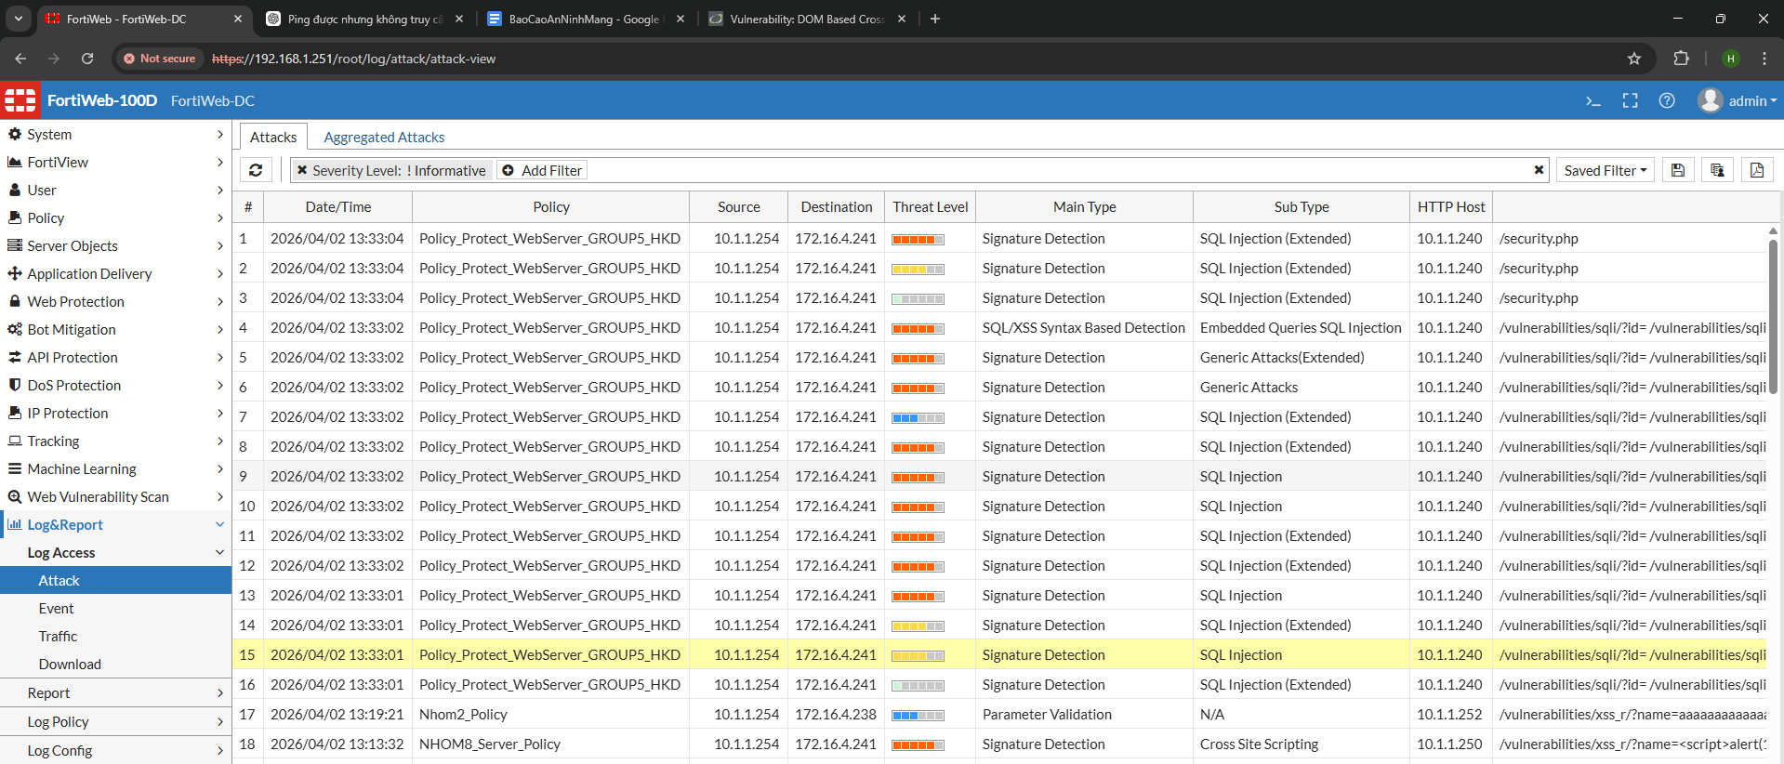

3.3.3 Cross-Site Request Forgery (CSRF)
Cross-Site Request Forgery (CSRF), còn được biết đến với các tên gọi khác như XSRF hay “Session Riding”, là một dạng tấn công trong đó kẻ xấu lợi dụng phiên đăng nhập hợp lệ của người dùng trên một ứng dụng web để thực hiện các hành động ngoài ý muốn. Trong tình huống này, người dùng đã đăng nhập và đang có phiên làm việc hợp lệ, nhưng không hề hay biết rằng mình đang bị lợi dụng.
Kẻ tấn công thường tạo ra các yêu cầu độc hại thông qua nhiều hình thức như đường link, hình ảnh, hoặc đoạn script được nhúng trong một trang web khác. Khi người dùng truy cập hoặc tương tác (thường là vô tình) với những nội dung này, trình duyệt sẽ tự động gửi yêu cầu đến ứng dụng web mục tiêu, kèm theo cookie xác thực hiện có.
Nếu ứng dụng web không có cơ chế phòng chống CSRF, nó sẽ xử lý yêu cầu đó như thể chính người dùng đã chủ động thực hiện. Điều này có thể dẫn đến nhiều hậu quả nghiêm trọng như thay đổi thông tin tài khoản, thực hiện giao dịch trái phép, hoặc các hành động gây hại khác.
FortiWeb cung cấp một cơ chế bảo vệ hiệu quả chống lại CSRF bằng cách sử dụng kỹ thuật “CSRF token”. Cơ chế này hoạt động dựa trên việc chèn một token ngẫu nhiên, duy nhất và khó đoán vào mỗi biểu mẫu (form) hoặc các yêu cầu nhạy cảm mà ứng dụng gửi đến trình duyệt của người dùng.
Khi người dùng gửi lại biểu mẫu hoặc thực hiện yêu cầu, FortiWeb sẽ tiến hành kiểm tra token này. Nếu token bị thiếu, không khớp hoặc không hợp lệ, hệ thống sẽ coi đó là một yêu cầu đáng ngờ và tiến hành chặn lại để bảo vệ ứng dụng.
Trước khi bật bảo vệ trên trang CSRF của dvwa, thực hiện tấn công
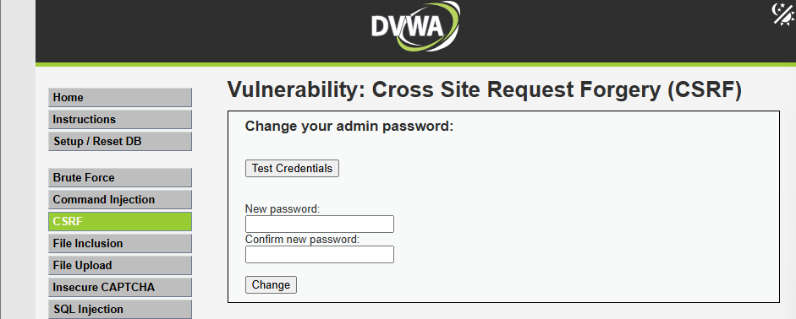
Thử nhập password và password mới và gửi, dùng Burpsuite để bắt lại gói tin
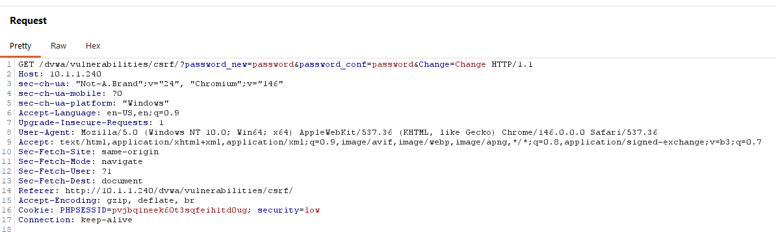
Khi đó chúng ta chỉ cần gửi URL sau:
http://10.1.1.240//dvwa/vulnerabilities/csrf/?password_new=password&password_conf=password&Change=Change#, cho nạn nhân bằng các kỹ thuật như social, phishing,... thì có thể thay đổi mật khẩu tài khoản hiện tại của nạn nhân.
Bật bảo vệ trên FortiWeb, đầu tiên hãy tạo rule:
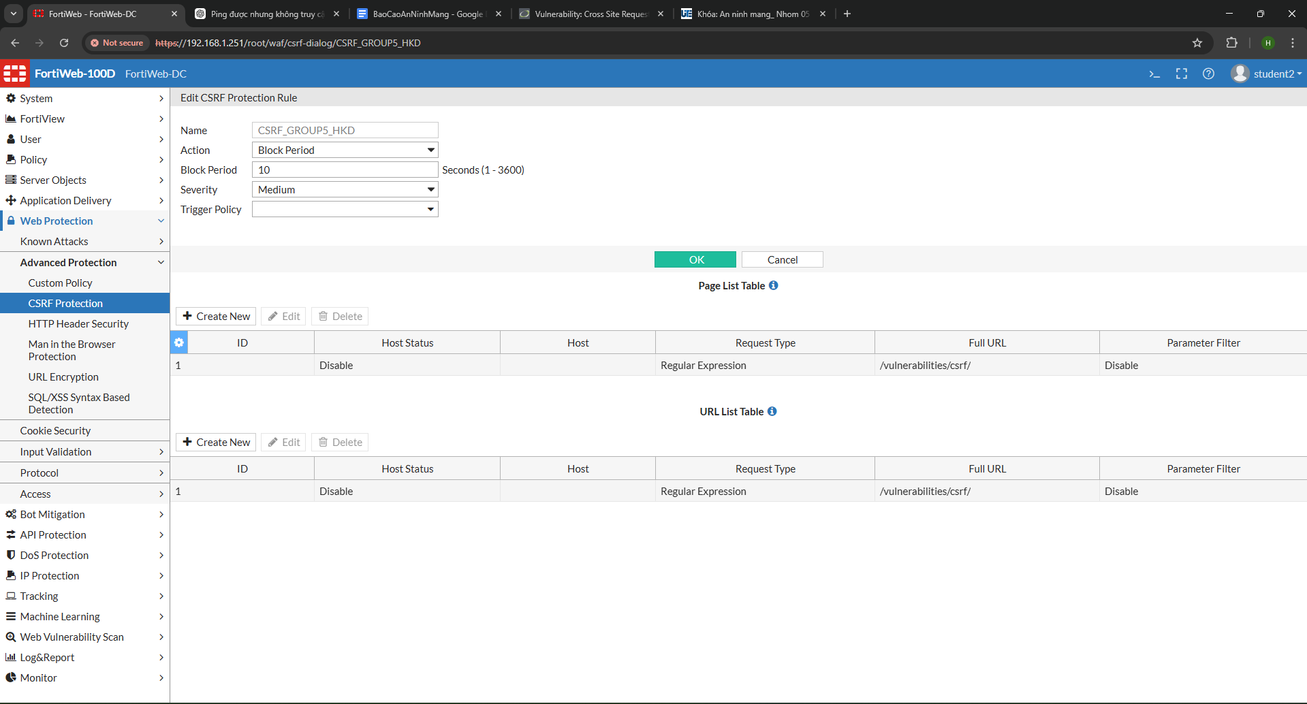
Sau khi tạo xong rule, thực hiện add rule trên vào Protection-Profile_GROUP5_HKD đã được tạo.
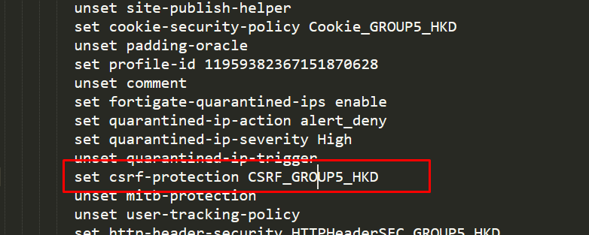
Sau khi đã bật bảo vệ CSRF trên FortiWeb, khi truy cập lại phần CSRF của DVWA sẽ xuất hiện script sau trong mã nguồn
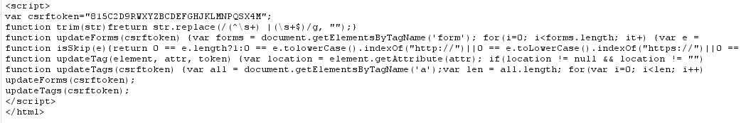
Khi request sẽ có thêm phần đó
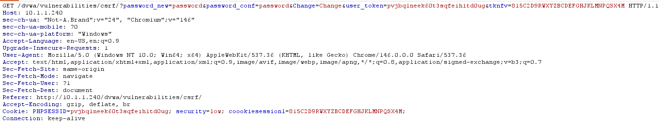
Nếu một yêu cầu được gửi kèm token này sẽ được xác nhận là hợp lệ.
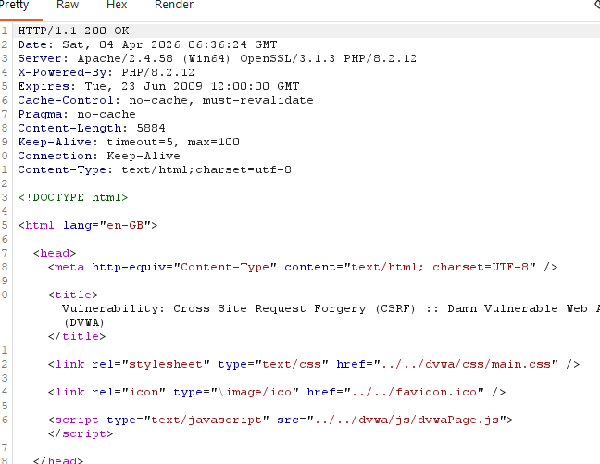
Nếu thực hiện tấn công mà không kèm token trên sẽ bị FortiWeb Block.
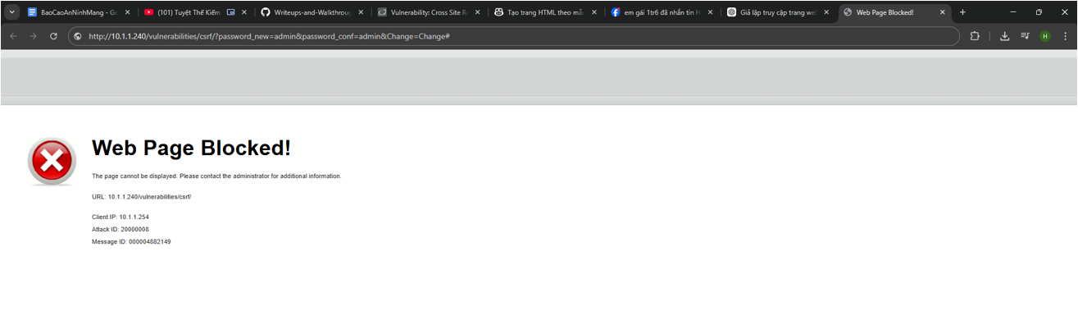

3.4 Bảo vệ HTTP Header (CSP, HSTS, X-Frame-Options, v.v.)
HTTP header là một phần quan trọng của các yêu cầu và phản hồi HTTP, chứa các thông tin metadata liên quan đến quá trình giao tiếp trên web. Những thông tin này giúp trình duyệt và máy chủ hiểu rõ cách xử lý dữ liệu, cũng như thiết lập các quy tắc tương tác phù hợp.
Một số HTTP header có thể được sử dụng để tăng cường đáng kể mức độ bảo mật của ứng dụng web. Chúng cho phép hướng dẫn trình duyệt thực hiện các cơ chế bảo vệ nhất định, chẳng hạn như ngăn chặn tải nội dung không an toàn, hạn chế thực thi script độc hại, hoặc kiểm soát việc chia sẻ dữ liệu giữa các nguồn khác nhau.
Ngược lại, một số header mặc định do máy chủ web gửi đi có thể vô tình làm lộ thông tin nhạy cảm, như công nghệ, phiên bản phần mềm hoặc cấu hình hệ thống đang sử dụng. Những thông tin này có thể bị kẻ tấn công khai thác để tìm kiếm lỗ hổng và thực hiện các cuộc tấn công nhắm mục tiêu vào ứng dụng web.
Ví dụ trước khi có HTTP Header Security:
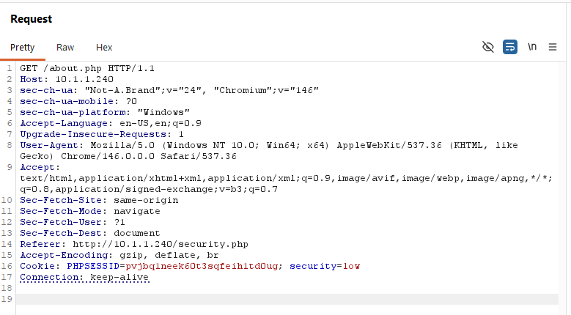
Phản hồi của web sẽ gồm các header sau:
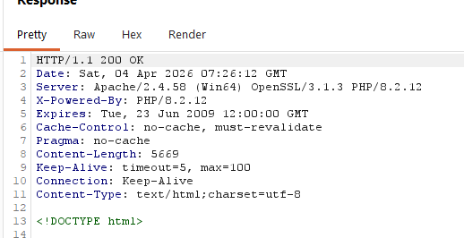

FortiWeb cho phép quản trị viên kiểm soát và tùy chỉnh các HTTP header được gửi đi trong các phản hồi từ máy chủ đến client. Việc này được thực hiện bằng cách tạo một HTTP Header Security Policy trong mục Web Protection > Advanced Protection > HTTP Header Security.
Trong chính sách này, quản trị viên có thể thực hiện nhiều thao tác nhằm tăng cường bảo mật cho ứng dụng web.
Trước hết, FortiWeb cho phép thêm các header bảo mật mới. Hệ thống có thể tự động chèn các header quan trọng như:
- Strict-Transport-Security (HSTS): Buộc trình duyệt chỉ được giao tiếp với máy chủ thông qua HTTPS, giúp ngăn chặn các cuộc tấn công downgrade hoặc nghe lén.
- X-Frame-Options: Ngăn chặn tấn công clickjacking bằng cách kiểm soát việc trang web có được phép hiển thị trong frame hoặc iframe hay không.
- X-Content-Type-Options (thường đặt giá trị nosniff): Ngăn trình duyệt tự ý “đoán” kiểu MIME của tài nguyên, từ đó giảm nguy cơ thực thi nội dung độc hại.
- Content-Security-Policy (CSP): Một cơ chế bảo mật mạnh mẽ cho phép định nghĩa rõ các nguồn tài nguyên (script, hình ảnh, CSS, v.v.) mà trình duyệt được phép tải và thực thi, giúp giảm thiểu rủi ro từ XSS và các cuộc tấn công chèn mã khác.
- X-XSS-Protection: Kích hoạt bộ lọc chống XSS tích hợp sẵn trên một số trình duyệt.
Bên cạnh việc thêm mới, FortiWeb còn cho phép xóa các header không mong muốn. Điều này đặc biệt hữu ích để loại bỏ các header có thể làm lộ thông tin hệ thống như Server, X-Powered-By, X-AspNet-Version,... vốn có thể bị kẻ tấn công lợi dụng.
Ngoài ra, quản trị viên cũng có thể sửa đổi các header hiện có để phù hợp với chính sách bảo mật của hệ thống.
Ví dụ, có thể tạo một policy để bổ sung các header bảo mật cần thiết, đặc biệt là sử dụng Content-Security-Policy (CSP) nhằm hạn chế và ngăn chặn các cuộc tấn công XSS một cách hiệu quả.
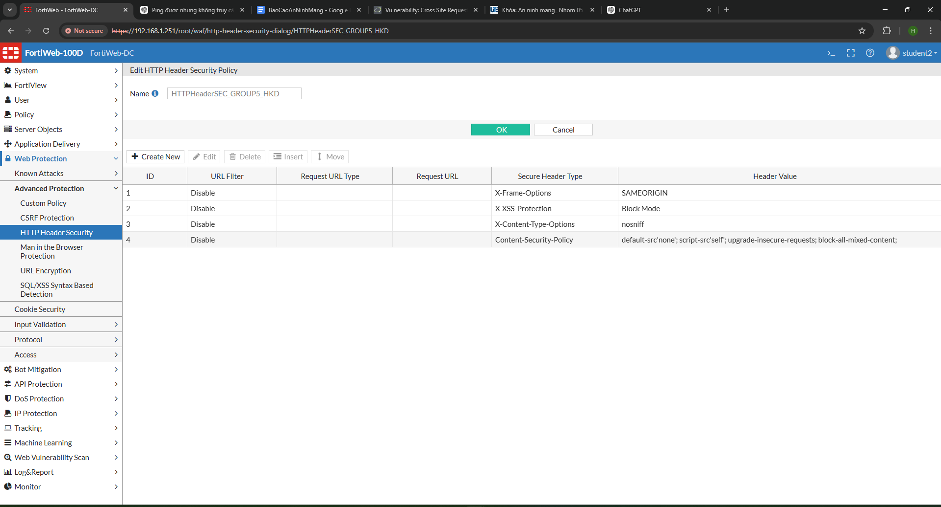
Sau khi thiết lập chính sách trên FortiWeb, các phản hồi từ máy chủ sẽ bao gồm những HTTP header bảo mật đã được cấu hình. Điều này giúp tăng cường khả năng phòng thủ của ứng dụng web ngay tại phía client, bằng cách hướng dẫn trình duyệt thực thi các cơ chế bảo vệ phù hợp.
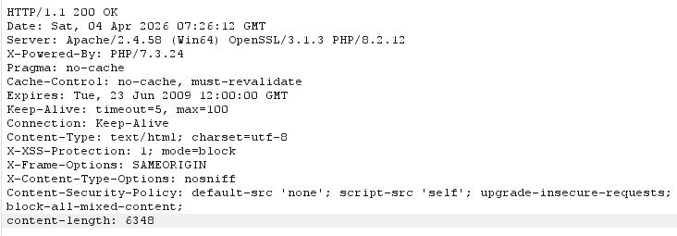
Nhờ đó, các nguy cơ như tấn công XSS, clickjacking hoặc việc tải nội dung không an toàn có thể được giảm thiểu đáng kể thông qua các chính sách bảo mật được áp dụng trực tiếp trên trình duyệt người dùng.
Việc kiểm tra cấu hình có thể được thực hiện bằng cách sử dụng công cụ Developer Tools tích hợp sẵn trong trình duyệt. Tại đây, quản trị viên có thể xem chi tiết các HTTP header trong phần phản hồi (Response Headers) để xác nhận rằng các header bảo mật đã được áp dụng đúng.
Ngoài ra, cũng có thể sử dụng các công cụ quét bảo mật trực tuyến chuyên kiểm tra HTTP header để đánh giá tổng thể mức độ an toàn và phát hiện các cấu hình còn thiếu hoặc chưa tối ưu.

3.5 Bảo mật Cookie (SameSite, HttpOnly, Secure)
Cookie là những mẩu thông tin nhỏ mà các trang web lưu trữ trên trình duyệt của người dùng nhằm duy trì trạng thái phiên làm việc (session), lưu trữ các tùy chọn cá nhân hóa hoặc theo dõi hành vi người dùng. Do cookie thường chứa các định danh phiên (session ID) hoặc dữ liệu nhạy cảm, chúng trở thành mục tiêu hấp dẫn đối với kẻ tấn công.
Nếu cookie bị đánh cắp hoặc giả mạo, kẻ tấn công có thể chiếm quyền phiên làm việc (session hijacking), truy cập trái phép vào tài khoản hoặc thực hiện các hành vi gian lận. Vì vậy, bảo vệ cookie là một yếu tố rất quan trọng trong bảo mật ứng dụng web.
FortiWeb cung cấp các cơ chế bảo vệ cookie mạnh mẽ, bao gồm Cookie Encryption (mã hóa cookie) và Cookie Signing (ký cookie), nhằm đảm bảo cả tính bí mật và tính toàn vẹn của dữ liệu.
Tính năng Cookie Encryption được thiết kế để mã hóa nội dung cookie trước khi gửi đến client. Nhờ đó, thông tin nhạy cảm trong cookie không thể bị đọc hoặc hiểu bởi người dùng hay kẻ tấn công, ngay cả khi cookie bị chặn hoặc đánh cắp.
Quy trình hoạt động của Cookie Encryption như sau:
- Khi backend server gửi cookie, dữ liệu sẽ đi qua FortiWeb.
- FortiWeb sẽ chặn cookie và mã hóa toàn bộ nội dung bằng thuật toán mã hóa cùng khóa bí mật.
- Trình duyệt client nhận cookie ở dạng đã mã hóa và không thể đọc nội dung thực.
- Khi client gửi request tiếp theo, cookie mã hóa sẽ được gửi lại.
- FortiWeb sẽ giải mã cookie trước khi chuyển tiếp request đến backend server.
- Backend server nhận được cookie với giá trị gốc như bình thường.
Mục đích của Cookie Encryption bao gồm:
- Đảm bảo tính bảo mật (confidentiality) của dữ liệu trong cookie.
- Ngăn chặn việc lộ thông tin nhạy cảm như session ID, token hoặc dữ liệu người dùng.
- Giảm thiểu rủi ro khi cookie bị đánh cắp vì nội dung đã được mã hóa.
- Hỗ trợ tuân thủ các tiêu chuẩn và chính sách bảo mật.
Trong khi đó, Cookie Signing (ký cookie) có mục đích khác:
- Mục tiêu chính là đảm bảo tính toàn vẹn (integrity) và xác thực (authenticity) của cookie.
- Cookie sẽ được gắn thêm một chữ ký số (hash), nhưng nội dung vẫn có thể đọc được (không mã hóa).
- Hệ thống sẽ kiểm tra chữ ký để phát hiện cookie có bị thay đổi hay giả mạo hay không.
So sánh hai cơ chế:
- Cookie Signed: tập trung vào việc ngăn chặn giả mạo cookie.
- Cookie Encrypted: tập trung vào việc bảo vệ nội dung cookie khỏi bị đọc.
Trong thực tế, hai kỹ thuật này có thể được kết hợp để tăng cường bảo mật: cookie được mã hóa để bảo vệ nội dung, sau đó được ký để đảm bảo tính toàn vẹn. Tuy nhiên, việc lựa chọn sử dụng một hay cả hai phương pháp phụ thuộc vào yêu cầu bảo mật và cấu hình cụ thể của hệ thống.
Trong trường hợp này, chúng ta sẽ cấu hình bảo mật cookie với chế độ Cookie Encrypted nhằm ưu tiên bảo vệ tính bí mật của dữ liệu.
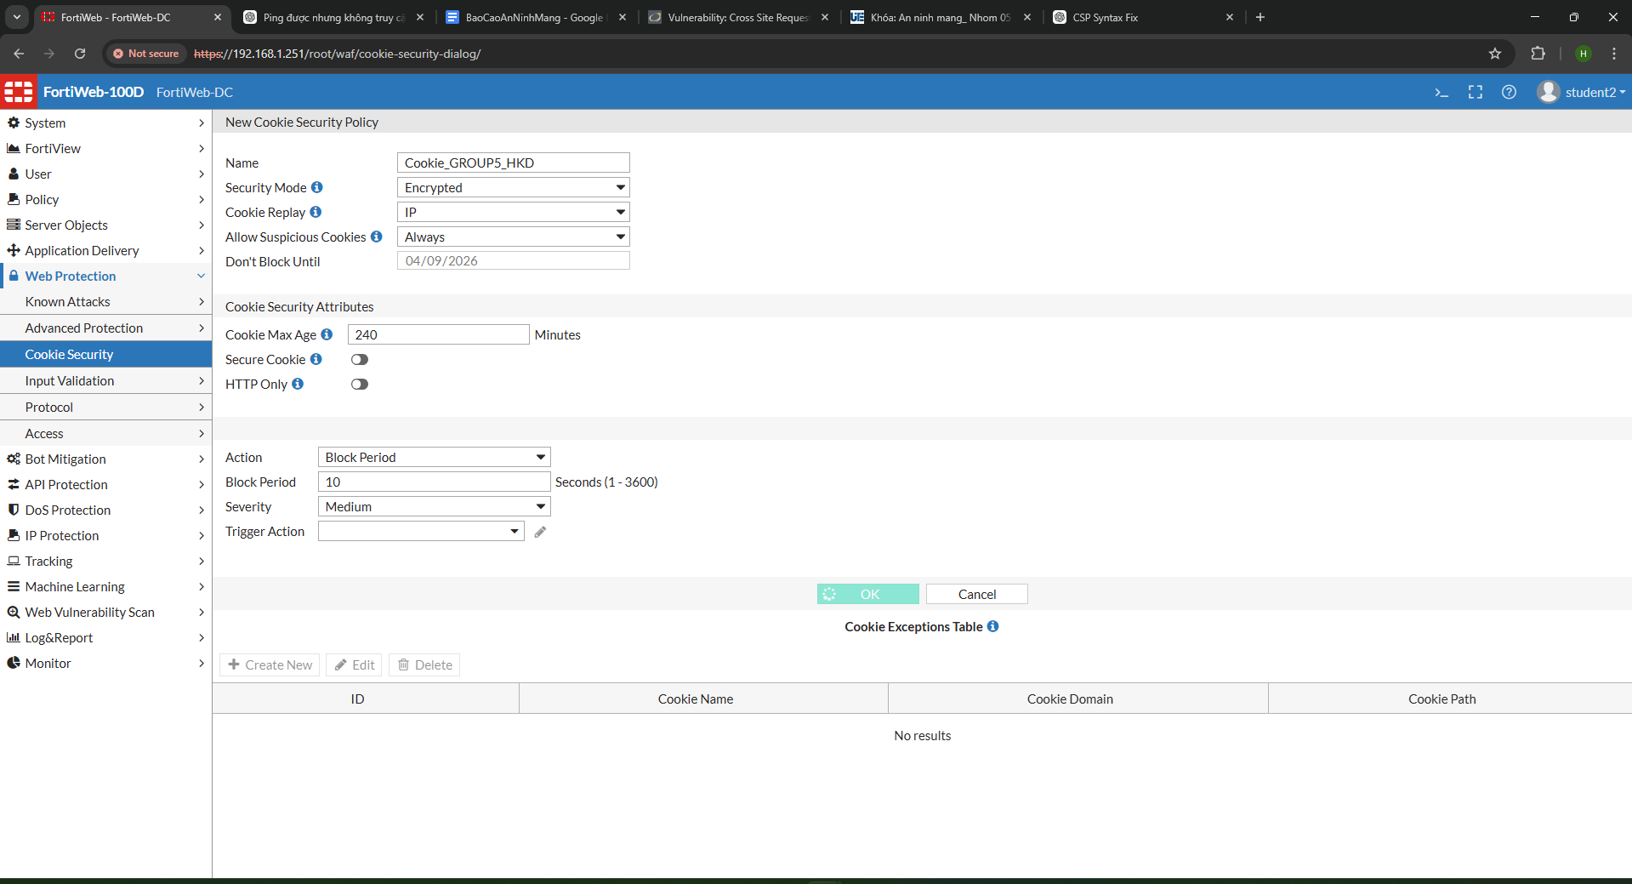
Trước khi thiết lập, bằng cách sử dụng các công cụ phát triển của trình duyệt (Developer Tools) hoặc các tiện ích mở rộng quản lý cookie, người dùng có thể dễ dàng xem được giá trị thực (clear text) của các cookie mà ứng dụng web sử dụng, chẳng hạn như PHPSESSID, security,... Những giá trị này thường hiển thị rõ ràng và có thể bị khai thác nếu rơi vào tay kẻ tấn công.
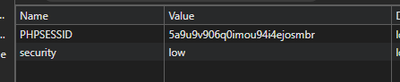
Sau khi kích hoạt tính năng Cookie Encryption trên FortiWeb và áp dụng chính sách, khi kiểm tra lại trên trình duyệt, giá trị của các cookie đã được xử lý sẽ hiển thị dưới dạng một chuỗi ký tự đã mã hóa. Các giá trị này không còn mang ý nghĩa rõ ràng và không thể đọc hiểu trực tiếp như trước.
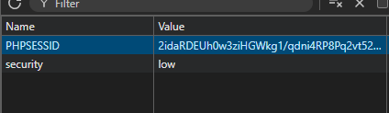
Điều này cho thấy nội dung của cookie đã được bảo vệ thành công khỏi việc bị đọc trộm ở phía client. Ngay cả khi cookie bị đánh cắp, kẻ tấn công cũng không thể khai thác thông tin bên trong nếu không có khóa giải mã.
Việc mã hóa cookie giúp đảm bảo tính bí mật (confidentiality) của dữ liệu, giảm thiểu rủi ro lộ thông tin phiên và góp phần đáp ứng các tiêu chuẩn bảo mật liên quan đến việc bảo vệ dữ liệu nhạy cảm trong ứng dụng web.

3.6 Kiểm tra đầu vào (Input Validation)
Xác thực đầu vào là quá trình kiểm tra và đảm bảo rằng tất cả dữ liệu nhận được từ người dùng (hoặc từ các nguồn bên ngoài) đều tuân thủ các quy tắc, định dạng và giới hạn đã được xác định trước khi được ứng dụng xử lý. Đây là một bước quan trọng nhằm đảm bảo tính an toàn và ổn định cho hệ thống.
Việc thiếu hoặc thực hiện xác thực đầu vào không đầy đủ là nguyên nhân gốc rễ của nhiều lỗ hổng bảo mật web nghiêm trọng. Các lỗ hổng phổ biến có thể kể đến như SQL Injection, Cross-Site Scripting (XSS), Command Injection, Buffer Overflow và nhiều hình thức tấn công khác.
Thông qua việc kiểm soát chặt chẽ dữ liệu đầu vào, ứng dụng có thể giới hạn những gì được phép xử lý, từ đó giảm thiểu đáng kể bề mặt tấn công. Điều này giúp ngăn chặn các payload độc hại trước khi chúng có cơ hội gây ảnh hưởng đến hệ thống.
FortiWeb cung cấp các cơ chế mạnh mẽ để thực thi chính sách xác thực đầu vào. Hệ thống cho phép quản trị viên định nghĩa chi tiết các quy tắc cho từng loại dữ liệu mà ứng dụng web tiếp nhận, từ đó nâng cao khả năng phòng vệ và đảm bảo an toàn cho ứng dụng.

3.6.1 Bảo mật tệp tải lên (File Upload Security)
Nhiều ứng dụng web cho phép người dùng tải lên các tệp tin như ảnh đại diện, tài liệu hoặc các loại phương tiện khác. Tuy nhiên, nếu không được kiểm soát chặt chẽ, tính năng này có thể bị kẻ tấn công lợi dụng để tải lên các tệp độc hại.
Các tệp nguy hiểm có thể bao gồm webshell (cho phép thực thi lệnh từ xa trên máy chủ), virus, malware hoặc các định dạng tệp không hợp lệ có thể gây lỗi cho ứng dụng hoặc ảnh hưởng đến toàn bộ hệ thống. Đây là một trong những điểm yếu phổ biến nếu không có cơ chế kiểm tra và giới hạn phù hợp.
Do đó, việc kiểm soát upload file là rất quan trọng nhằm đảm bảo chỉ những tệp hợp lệ, đúng định dạng và an toàn mới được phép tải lên. Điều này giúp ngăn chặn nguy cơ bị khai thác và bảo vệ hệ thống khỏi các cuộc tấn công tiềm ẩn.
Trước khi cấu hình, hệ thống vẫn có thể cho phép upload shell nếu chưa áp dụng các chính sách kiểm soát phù hợp.
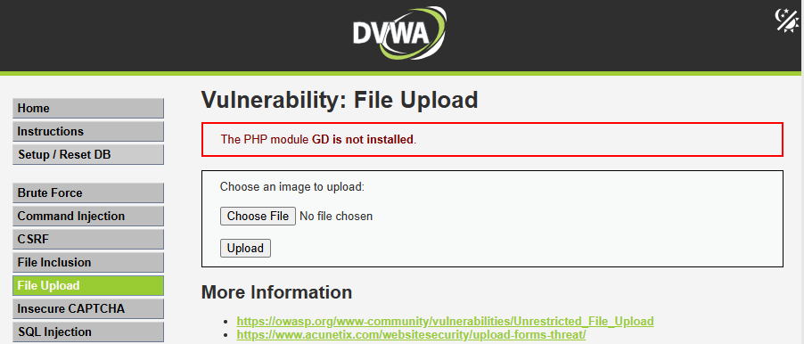
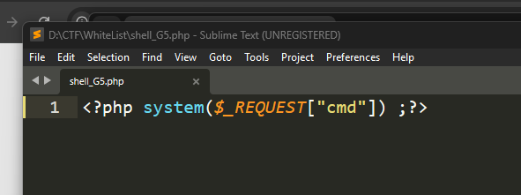
Lúc này có thể tấn công shell lên server
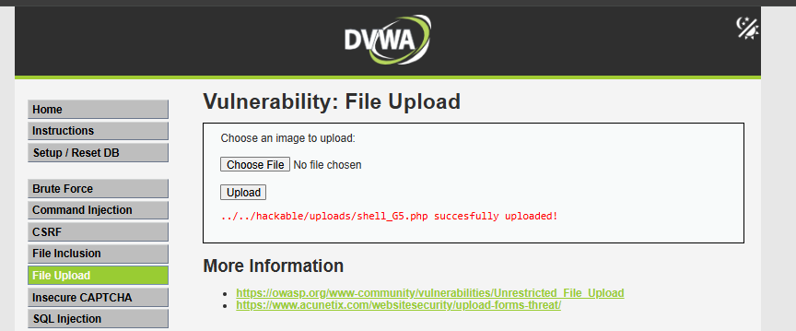
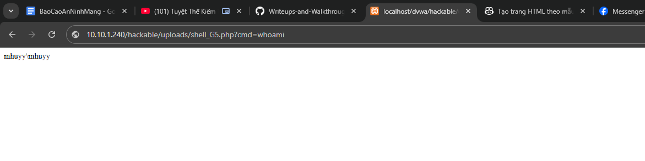
FortiWeb cho phép quản trị viên thiết lập các chính sách chi tiết nhằm kiểm soát việc tải tệp lên, đảm bảo rằng chỉ những tệp hợp lệ và an toàn mới được chấp nhận. Đây là một bước quan trọng để ngăn chặn các hành vi lợi dụng upload file nhằm tấn công hệ thống.
Quá trình cấu hình thường bắt đầu bằng việc truy cập vào mục liên quan đến xác thực đầu vào hoặc bảo vệ tệp, thường nằm trong Web Protection > Input Validation > File Security (hoặc đường dẫn tương tự tùy phiên bản).
Tại đây, quản trị viên có thể tạo mới một File Security Profile hoặc chỉnh sửa một profile có sẵn để áp dụng các chính sách kiểm soát phù hợp.
Trong profile này, có thể định nghĩa nhiều quy tắc bảo mật quan trọng:
- Chặn theo loại tệp (Block by File Type):
Cho phép kiểm soát các loại tệp được phép hoặc bị cấm tải lên dựa trên phần mở rộng (file extension) hoặc kiểu MIME. Ví dụ, có thể chặn các tệp thực thi như .exe, .php, .asp, .sh nhằm ngăn chặn việc upload webshell.
- Giới hạn kích thước tệp (File Size Restriction):
Thiết lập kích thước tối đa cho tệp tải lên để tránh các cuộc tấn công từ chối dịch vụ (DoS) thông qua việc upload các tệp quá lớn gây tiêu tốn tài nguyên hệ thống.
- Quét mã độc (Antivirus Scanning):
Tích hợp với công cụ antivirus của FortiGuard để quét toàn bộ tệp tải lên, giúp phát hiện và chặn các phần mềm độc hại trước khi chúng được lưu trữ hoặc xử lý.
- Kiểm tra tên tệp (File Name Checks):
Áp dụng các quy tắc đối với tên tệp, chẳng hạn như giới hạn độ dài, kiểm soát các ký tự hợp lệ, nhằm tránh các lỗi hoặc lỗ hổng liên quan đến việc xử lý tên tệp không an toàn.
Thông qua việc áp dụng các chính sách này, FortiWeb giúp giảm thiểu đáng kể nguy cơ bị tấn công thông qua chức năng upload file, đồng thời đảm bảo hệ thống hoạt động an toàn và ổn định hơn.
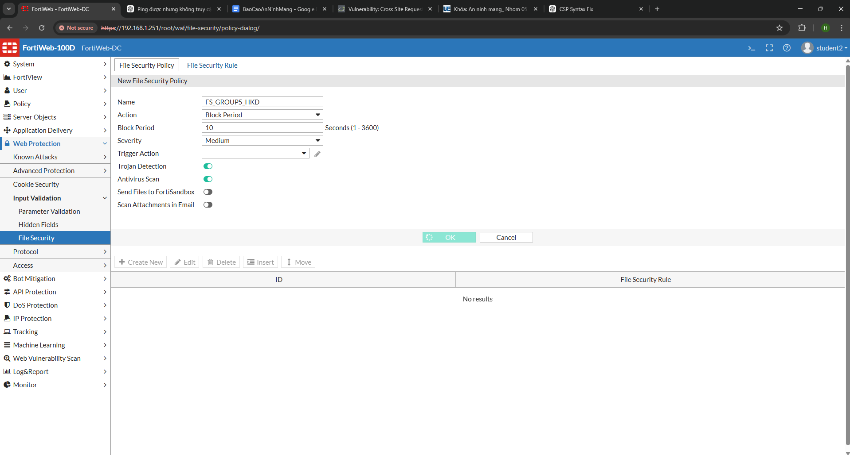
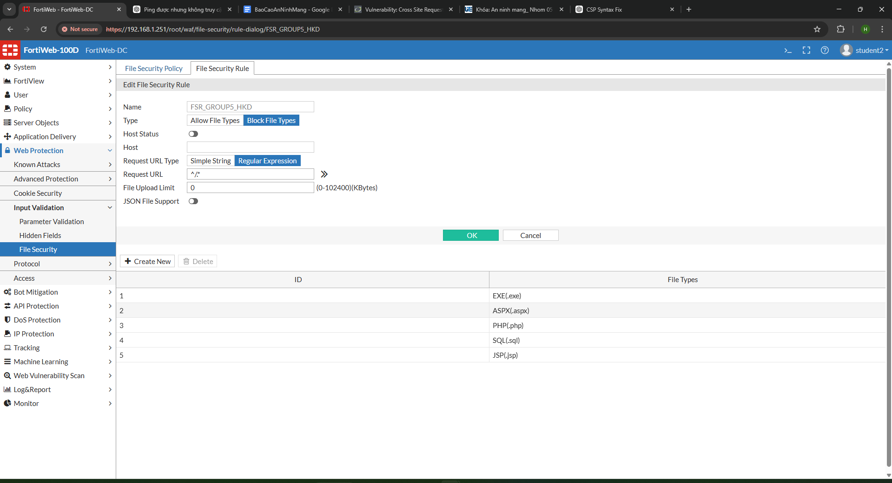
Sau khi áp dụng chính sách, thực hiện tấn công lại. Fortiweb sẽ chặn người dùng theo chính sách đã được thiết lập.
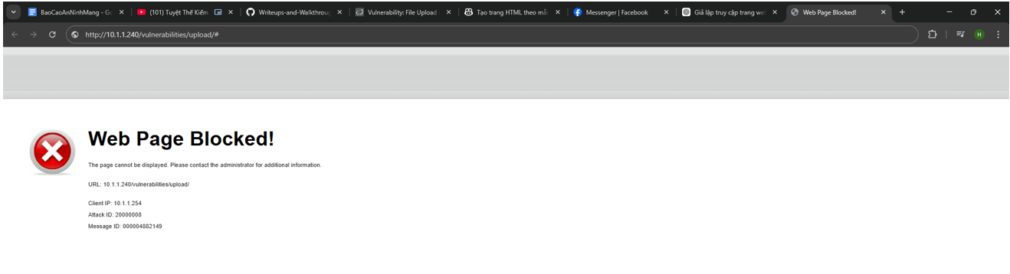

3.6.2 Xác thực và kiểm tra tham số (Parameter Validation)
Hầu hết các ứng dụng web đều nhận dữ liệu đầu vào từ người dùng thông qua các tham số trong URL (GET request) hoặc trong phần thân của yêu cầu (POST request). Nếu các giá trị này không được kiểm tra kỹ lưỡng, kẻ tấn công có thể lợi dụng để gửi các dữ liệu độc hại hoặc không hợp lệ nhằm khai thác lỗ hổng của hệ thống.
Ví dụ, việc gửi một chuỗi quá dài có thể gây ra lỗi tràn bộ đệm (buffer overflow), trong khi các ký tự đặc biệt có thể bị khai thác để thực hiện các cuộc tấn công như SQL Injection hoặc Cross-Site Scripting (XSS), đặc biệt khi các cơ chế bảo vệ khác chưa được triển khai hoặc bị vượt qua.
FortiWeb cho phép quản trị viên định nghĩa các quy tắc xác thực chi tiết cho từng tham số mà ứng dụng web sử dụng thông qua việc tạo Parameter Validation Rule. Đây là một cơ chế quan trọng giúp kiểm soát chặt chẽ dữ liệu đầu vào.
Trong các rule này, quản trị viên có thể cấu hình nhiều tiêu chí xác thực, bao gồm:
- Tên tham số (Parameter Name): Xác định tham số cụ thể cần được kiểm tra.
- Kiểu dữ liệu (Data Type): Ví dụ như string, integer, float, boolean, email, URL,... FortiWeb sẽ kiểm tra giá trị có đúng định dạng đã khai báo hay không.
- Độ dài tối thiểu và tối đa (Minimum/Maximum Length): Giới hạn độ dài hợp lệ của giá trị tham số.
- Biểu thức chính quy (Regular Expression): Cho phép định nghĩa các mẫu dữ liệu phức tạp mà giá trị phải tuân theo (ví dụ: định dạng email, số điện thoại, ngày tháng,...).
- Danh sách giá trị cho phép/không cho phép (Allowed/Disallowed Values): Chỉ định rõ các giá trị hợp lệ hoặc bị cấm.
- Các ràng buộc khác: Ví dụ như tham số có bắt buộc hay không, có được phép lặp lại hay không.
Nhờ các cơ chế này, FortiWeb có thể phát hiện và chặn các giá trị bất thường hoặc độc hại ngay từ đầu vào, trước khi chúng được xử lý bởi ứng dụng.
Ví dụ, có thể tạo một rule chỉ cho phép tham số name tại đường dẫn /vulnerabilities/xss_r/ có độ dài tối đa là 50 ký tự. Điều này giúp ngăn chặn các payload dài bất thường thường được sử dụng trong các cuộc tấn công XSS.
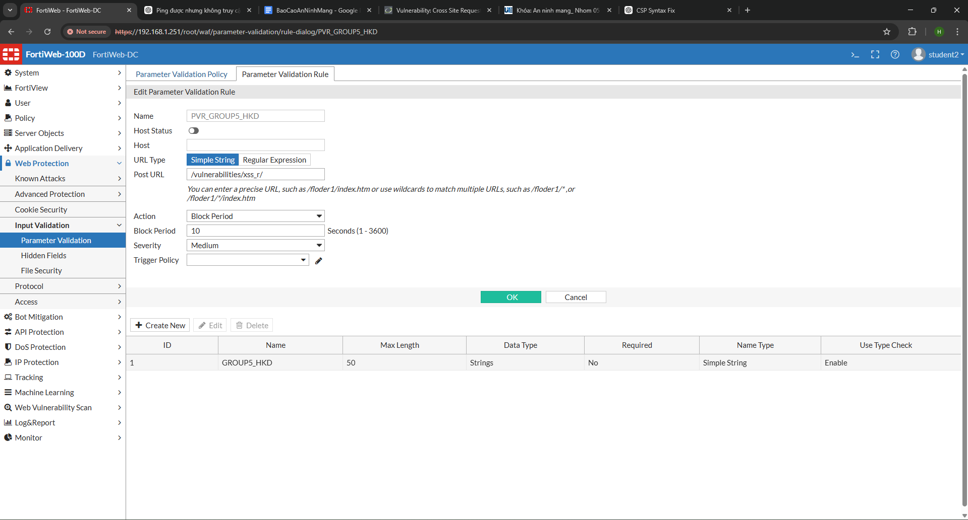
Sau khi cấu hình, Parameter Validation Profile sẽ được áp dụng vào Web Protection Profile để thực thi các quy tắc xác thực trên toàn bộ ứng dụng web.
Khi người dùng nhập dữ liệu hợp lệ, ví dụ như chuỗi có độ dài 30 ký tự (nhỏ hơn giới hạn 50), yêu cầu sẽ được chấp nhận và xử lý bình thường.
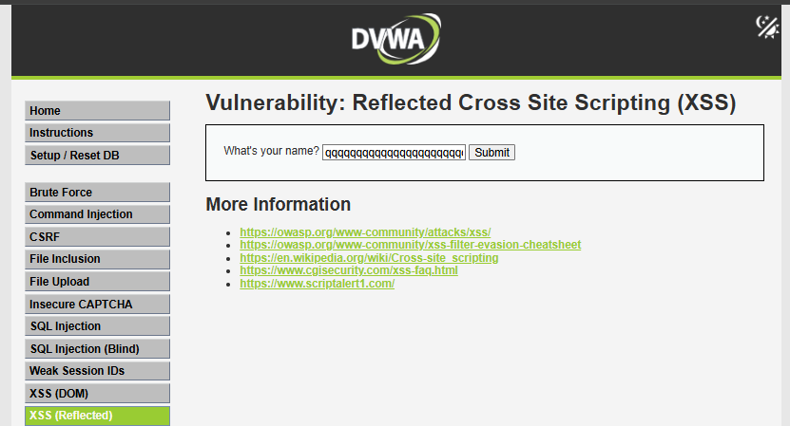
Ngược lại, nếu người dùng nhập chuỗi có độ dài 51 ký tự (vượt quá giới hạn đã cấu hình), FortiWeb sẽ phát hiện vi phạm quy tắc xác thực độ dài. Tùy theo cấu hình, hệ thống có thể chặn yêu cầu hoặc ghi nhận lại như một hành vi đáng ngờ.
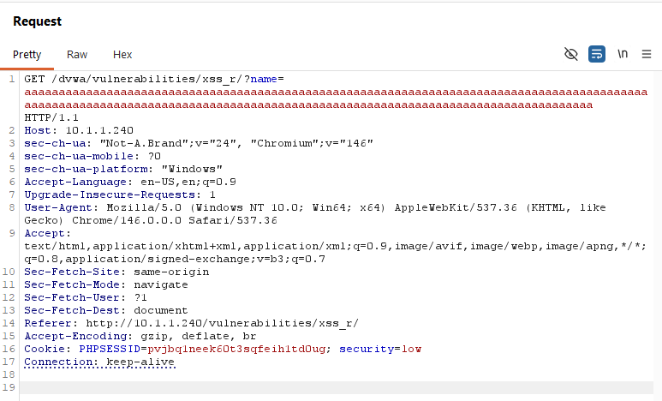
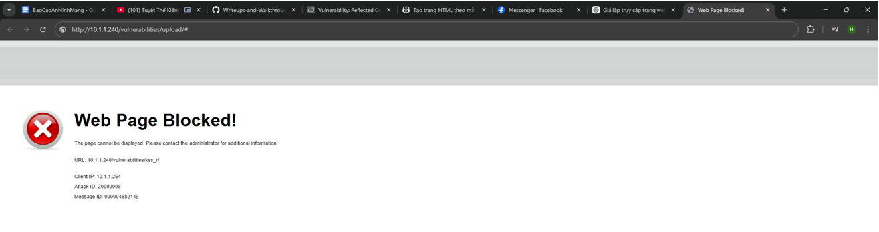
Bằng cách kết hợp giữa File Security và Parameter Validation, FortiWeb giúp đảm bảo rằng chỉ những dữ liệu đầu vào hợp lệ và an toàn mới được ứng dụng web xử lý. Nhờ đó, hệ thống có thể giảm thiểu đáng kể nguy cơ bị khai thác thông qua các cuộc tấn công dựa trên dữ liệu đầu vào, đóng vai trò quan trọng trong việc nâng cao bảo mật tổng thể cho ứng dụng web.

3.7 Kiểm soát truy cập URL (URL Access Control, Whitelisting/Blacklisting)
Kiểm soát truy cập URL là một cơ chế bảo mật quan trọng cho phép quản trị viên định nghĩa các quy tắc nhằm cho phép hoặc từ chối truy cập đến các đường dẫn (URL) cụ thể trong ứng dụng web. Việc kiểm soát này thường dựa trên nhiều yếu tố, phổ biến nhất là địa chỉ IP nguồn.
Tính năng này đặc biệt hữu ích trong việc bảo vệ các khu vực nhạy cảm như trang quản trị, file cấu hình hoặc các chức năng quan trọng mà không phải người dùng nào cũng được phép truy cập. Bằng cách giới hạn quyền truy cập vào các endpoint này, hệ thống có thể giảm đáng kể bề mặt tấn công và ngăn chặn các truy cập trái phép.
FortiWeb cung cấp khả năng cấu hình các chính sách kiểm soát truy cập URL một cách linh hoạt, cho phép quản trị viên tạo các rule chi tiết phù hợp với yêu cầu bảo mật của từng hệ thống.
Trong thực tế, có thể cấu hình một rule để chỉ cho phép địa chỉ IP của máy quản trị viên truy cập vào các endpoint nhạy cảm như /setup.php, /admin,... Các IP khác nếu cố gắng truy cập vào những đường dẫn này sẽ bị từ chối.
Cách làm này giúp đảm bảo rằng chỉ những người có quyền (từ các IP được tin cậy) mới có thể truy cập vào các chức năng quan trọng, từ đó tăng cường đáng kể mức độ an toàn cho ứng dụng web.
Thực hiện cấu hình rule để chỉ cho phép ip quản trị truy cập được vào.
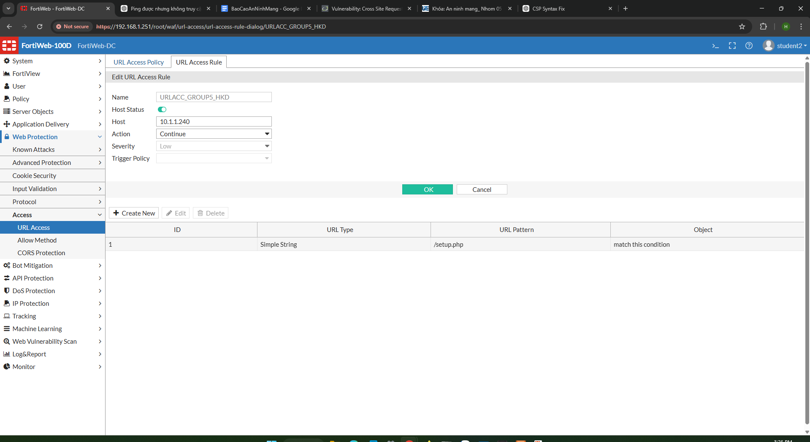
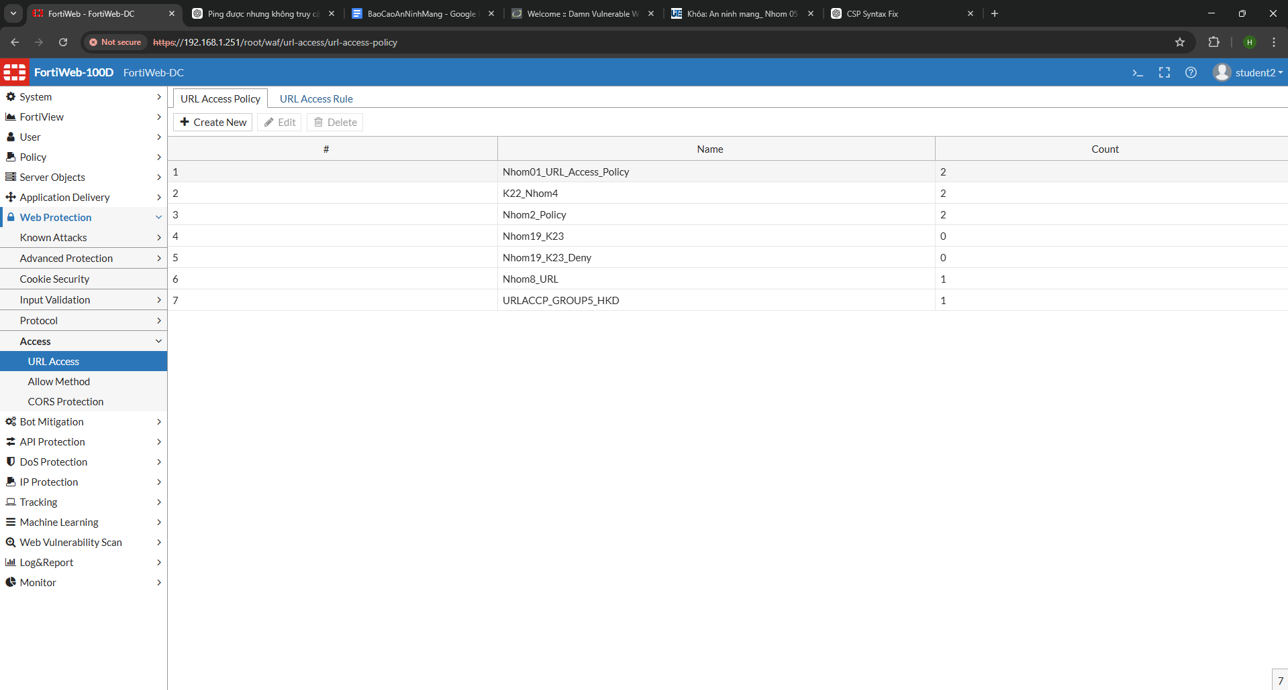
Trước khi bật URL Access
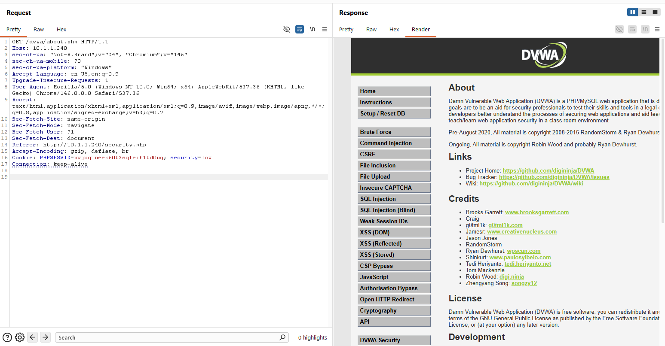
Sau khi bật URL Access
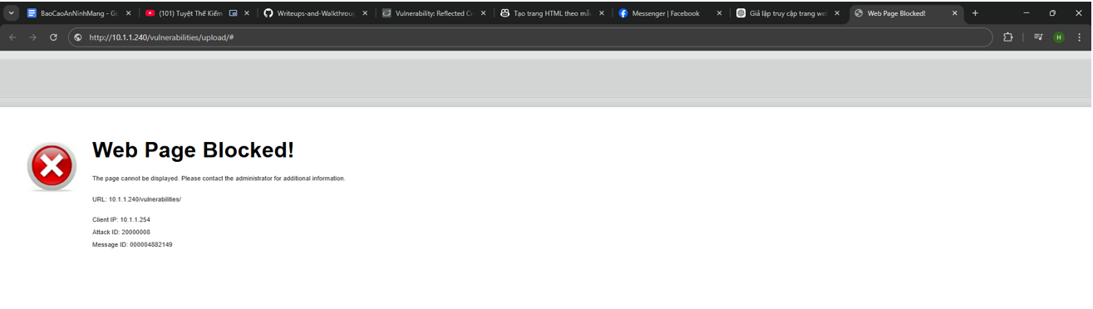

3.8 Thực hành quét lỗ hổng web tích hợp (Vulnerability Scanning)
Bên cạnh việc triển khai các lớp phòng thủ theo thời gian thực, một phương pháp quan trọng khác để đảm bảo an ninh cho ứng dụng web là chủ động tìm kiếm và xác định các lỗ hổng tiềm ẩn thông qua việc quét lỗ hổng (Vulnerability Scanning).
Nhiều ứng dụng web, dù được phát triển cẩn thận, vẫn có thể tồn tại các điểm yếu do:
- Lỗi lập trình
- Cấu hình sai
- Sử dụng các thành phần phần mềm lỗi thời
Việc phát hiện sớm các lỗ hổng này cho phép đội ngũ phát triển hoặc quản trị viên khắc phục trước khi bị kẻ tấn công khai thác.
FortiWeb tích hợp sẵn một công cụ quét lỗ hổng mạnh mẽ, giúp tự động hóa quá trình kiểm tra bảo mật cho các ứng dụng web được bảo vệ. Tính năng này không chỉ phát hiện các lỗ hổng đã biết mà còn kiểm tra các vấn đề liên quan đến cấu hình bảo mật.

3.8.1. Tạo lịch quét (Scan Schedule – tùy chọn)
Nếu muốn thực hiện quét định kỳ (ví dụ: hàng tuần hoặc hàng tháng), cần tạo lịch quét tại mục:
Web Vulnerability Scan > Web Vulnerability Scan Schedule
Trong quá trình cấu hình:
- Đặt tên cho lịch quét
- Chọn loại lịch (Recurring)
- Xác định thời gian và tần suất quét
Trong trường hợp chỉ cần quét một lần ngay lập tức:
- Có thể bỏ qua bước này
- Hoặc tạo lịch loại "One Time" để thử nghiệm
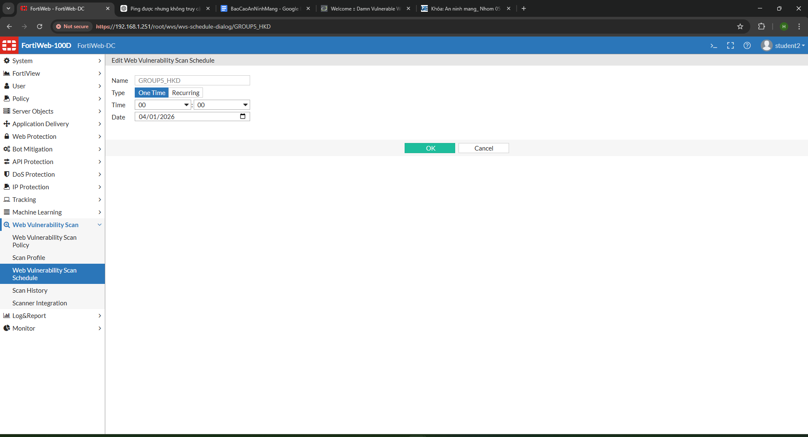

3.8.2. Tạo hồ sơ quét (Scan Profile)
Đây là bước quan trọng nhằm định nghĩa mục tiêu và phạm vi quét. Thực hiện tại mục:
Web Vulnerability Scan > Scan Profile
Khi tạo một profile mới, cần cấu hình các thông tin sau:
- Scan Target:
Xác định địa chỉ URL hoặc IP của ứng dụng web cần quét
(ví dụ: địa chỉ IP của Virtual Server là 10.1.1.240)
- Scan Template:
Xác định mức độ và phạm vi kiểm tra lỗ hổng
(ví dụ: "Full Audit" để kiểm tra toàn diện)
- Advanced Options:
Cho phép tinh chỉnh quá trình quét, ví dụ:
  - Cấu hình thông tin xác thực nếu ứng dụng yêu cầu đăng nhập
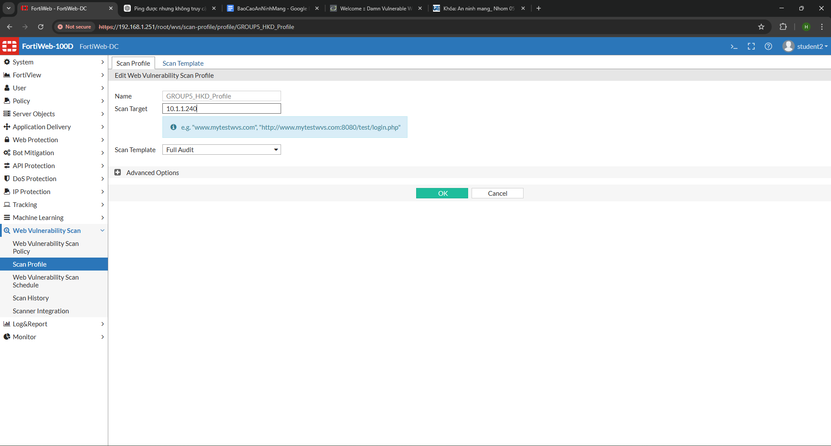

3.8.3. Tạo và chạy chính sách quét (Scan Policy)
Sau khi đã cấu hình Scan Profile, bước tiếp theo là tạo và thực thi chính sách quét.
Một Web Vulnerability Scan Policy được tạo trong mục tương ứng. Chính sách này có nhiệm vụ:
- Liên kết với Scan Profile đã tạo
- Gắn với lịch quét (nếu có) hoặc cấu hình để chạy ngay lập tức ("Run Now")
Trong quá trình cấu hình, cần:
- Đặt tên cho Scan Policy (ví dụ: "GROUP5_HKD_Policy")
- Chọn Scan Profile (ví dụ: "GROUP5_HKD_Profile")
- Chọn loại thực thi: "Run Now"
- Chọn định dạng báo cáo kết quả (ví dụ: HTML, XML, PDF)
Trong trường hợp này:
- Policy "GROUP5_HKD" được tạo
- Sử dụng Profile "GROUP5_HKD_Profile"
- Thiết lập chạy ngay (Run Now)
- Định dạng báo cáo là HTML
Sau khi nhấn OK, FortiWeb sẽ bắt đầu quá trình quét.
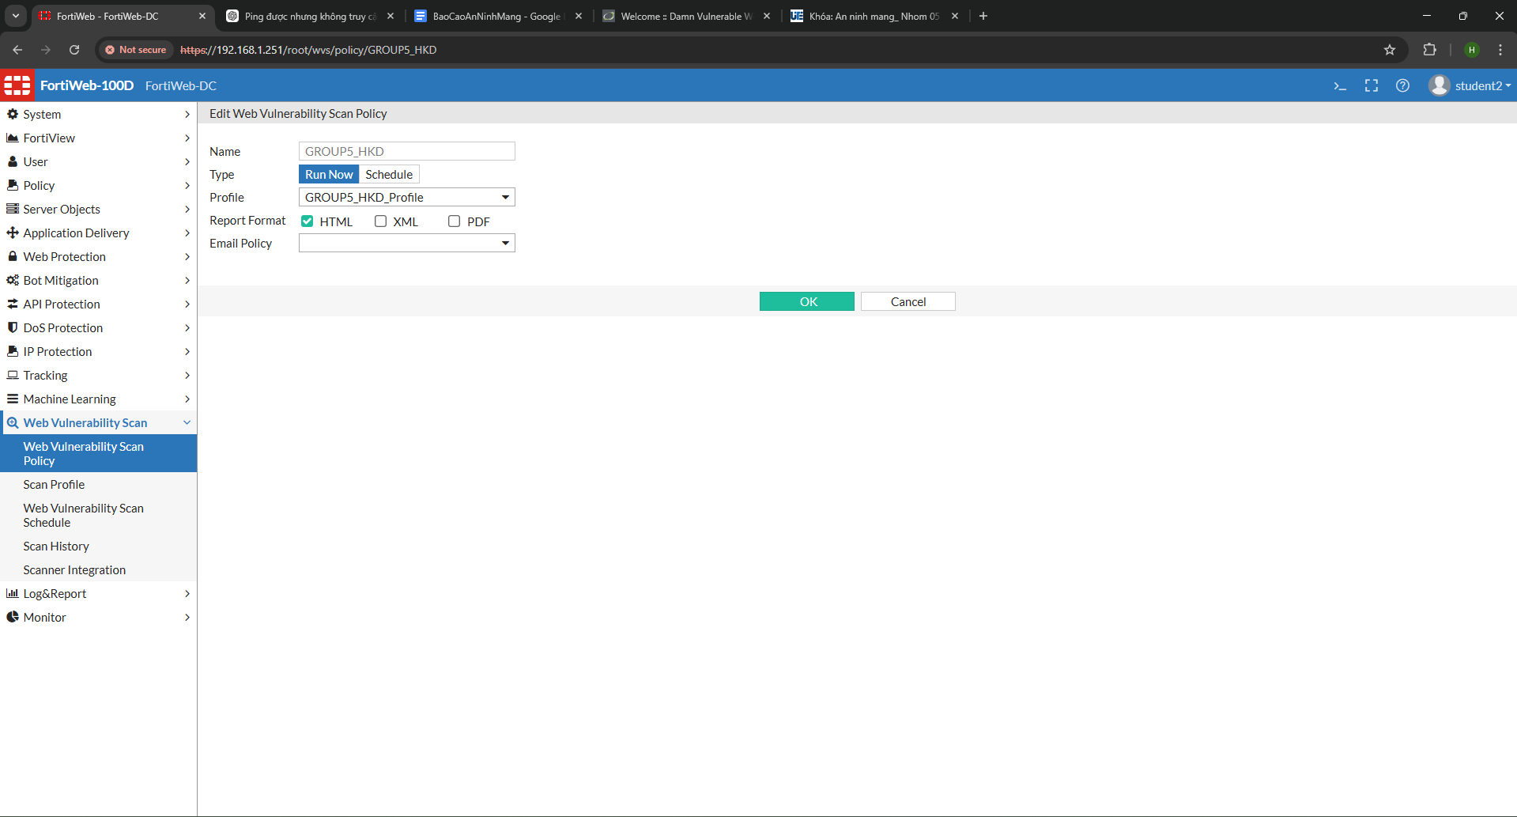
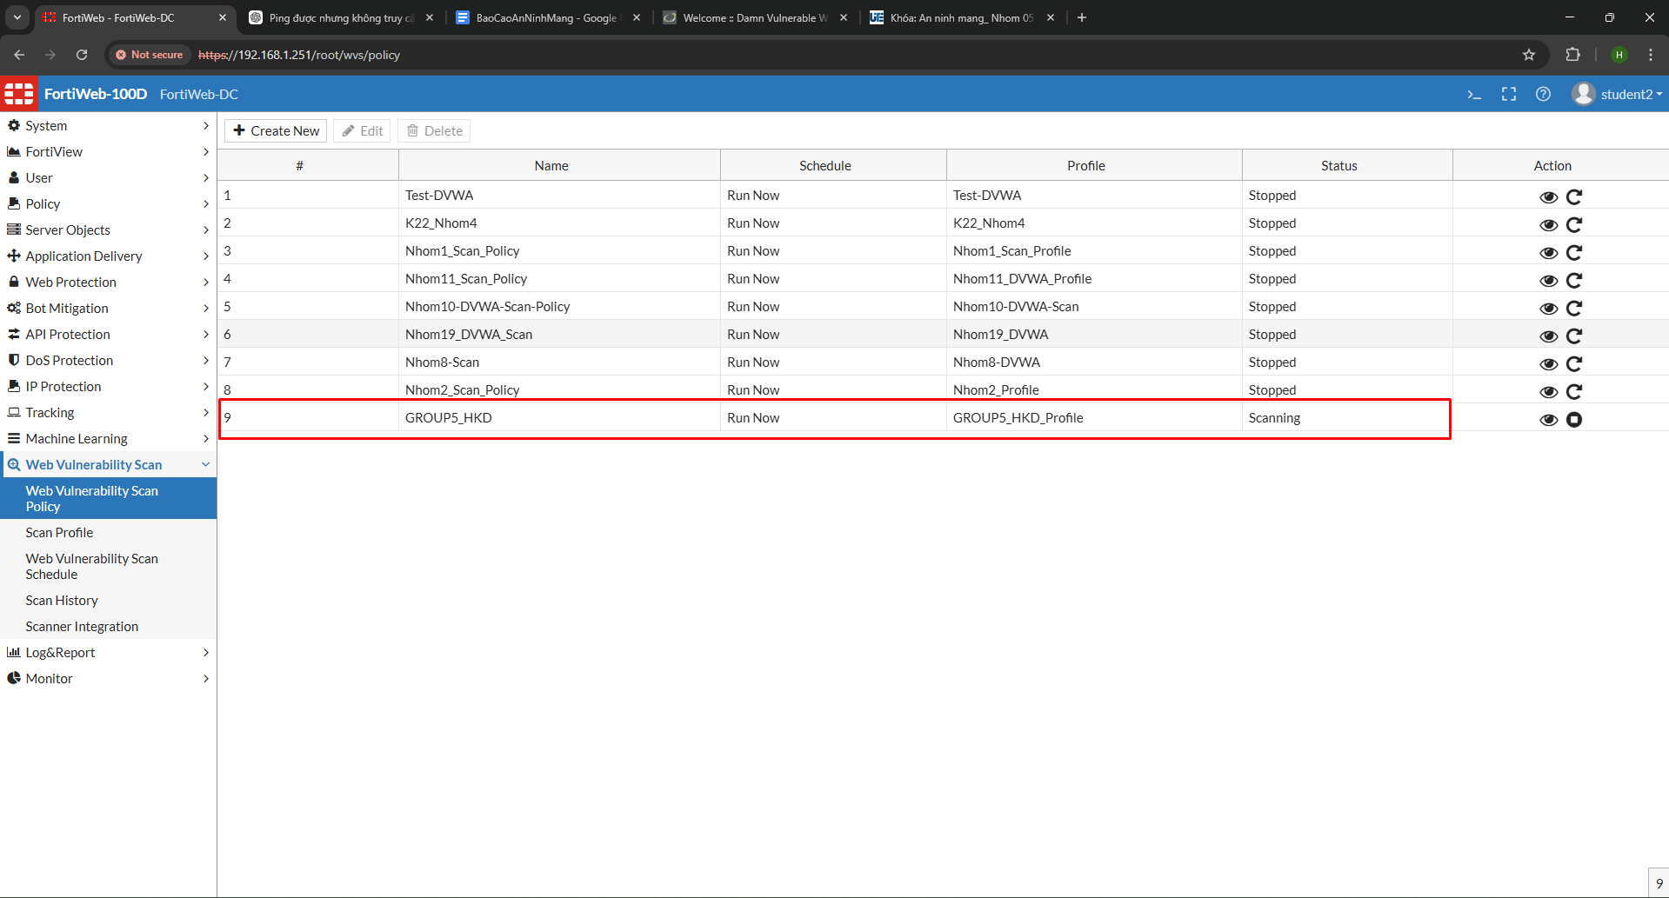
Trạng thái của quá trình quét có thể được theo dõi trong danh sách các Scan Policy. Quá trình sẽ diễn ra theo các trạng thái:
- Starting → Khởi tạo
- Scanning → Đang quét
- Done → Hoàn tất
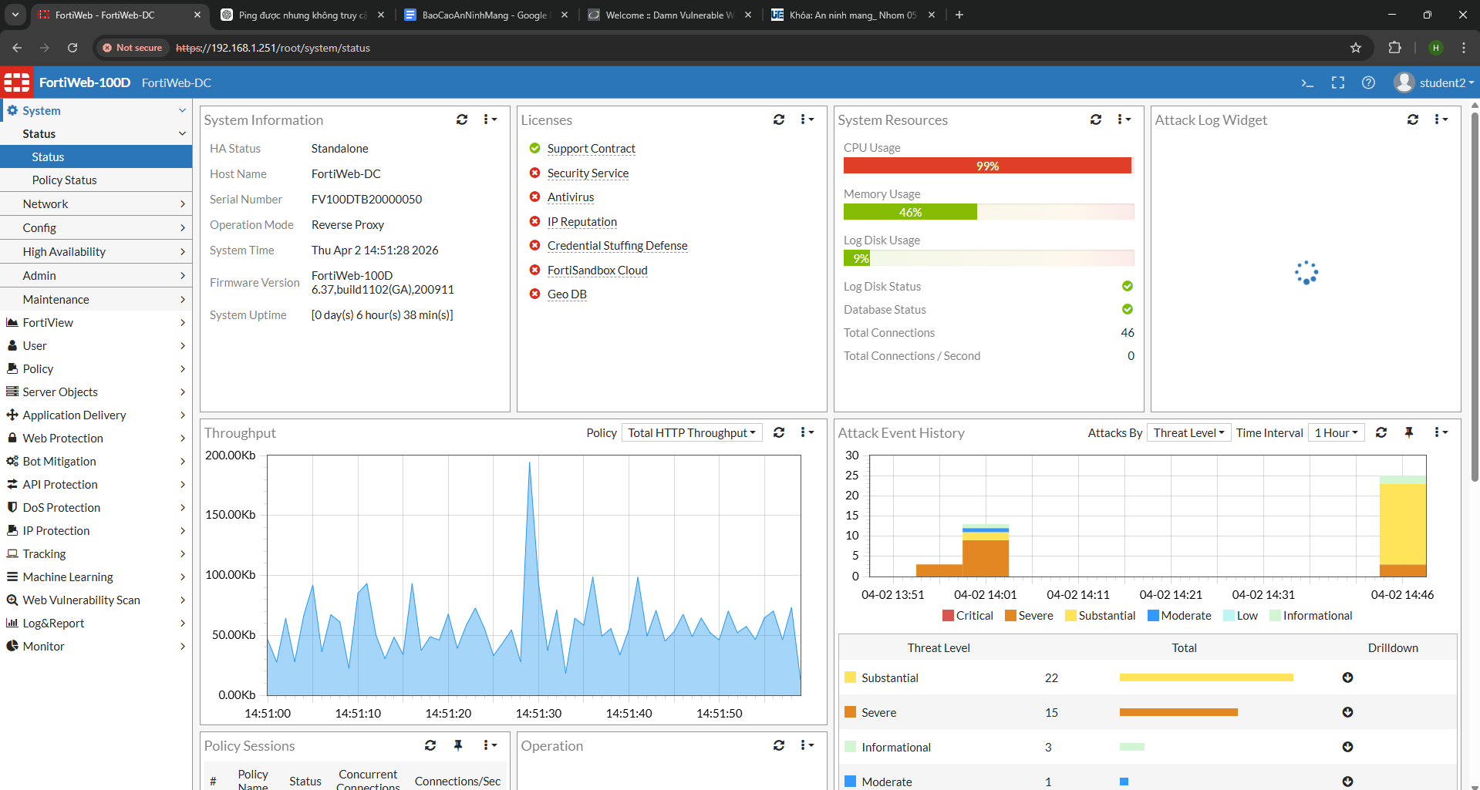

Phần 4: Kết luận
Trong kết luận này, chúng tôi tóm tắt kết quả nghiên cứu và đưa ra đánh giá tổng thể về FortiWeb-100D sau quá trình thử nghiệm. FortiWeb-100D chứng tỏ khả năng bảo vệ ứng dụng web hiệu quả, đáp ứng tốt mục tiêu chính của đề tài. Thiết bị đã ngăn chặn thành công hầu hết các cuộc tấn công XSS và SQL Injection thông qua cơ chế chữ ký và kiểm tra đầu vào. Với các tấn công CSRF, thiết bị phần nào giúp cảnh báo nhưng cần kết hợp xác thực bên ngoài để đạt hiệu quả tối ưu. Trong bài kiểm tra DoS/DDoS tại tầng ứng dụng, FortiWeb-100D nhận diện và giảm thiểu lưu lượng bất thường nhờ các chính sách giới hạn kết nối và lọc gói tin. Học máy (ML) tích hợp trong FortiWeb hoạt động như một lớp phòng thủ bổ sung, có thể phát hiện sớm các hành vi bất thường mới; tuy nhiên trong điều kiện thực nghiệm với mẫu lưu lượng tương đối đơn giản, tính năng ML cần thời gian huấn luyện và chưa phát huy mạnh mẽ. Công cụ quét lỗ hổng tích hợp giúp phát hiện sớm một số lỗ hổng ứng dụng trong DVWA và hỗ trợ tạo các quy tắc bảo vệ ảo (virtual patch). Các đề xuất điều chỉnh cấu hình bao gồm nâng cấp cơ sở dữ liệu chữ ký thường xuyên, tinh chỉnh ngưỡng ML để cân bằng tỷ lệ cảnh báo giả, và bổ sung chính sách phòng thủ bổ sung cho các kịch bản tấn công chưa được kiểm tra.
Ưu điểm
Đa lớp bảo vệ (đa cơ chế): Kết hợp song song giữa chữ ký tấn công, phân tích hành vi và học máy, FortiWeb-100D bảo vệ ứng dụng khỏi cả các mối đe dọa đã biết và bất thường mới.
Học máy phát hiện bất thường: Tính năng ML-based anomaly detection cho phép thiết bị nhận diện các tấn công chưa từng gặp (zero-day), bổ sung sức mạnh cho phòng thủ ứng dụng web.
Quét lỗ hổng tích hợp: Tích hợp công cụ quét lỗ hổng web cho phép chủ động phát hiện điểm yếu trong ứng dụng và áp dụng vá ảo (virtual patching) kịp thời
.
Bảo vệ OWASP Top 10: Hỗ trợ bộ chữ ký phong phú cho các tấn công phổ biến như XSS, SQLi, CSRF… giúp ngăn chặn hiệu quả các lỗ hổng cơ bản nhất trong ứng dụng web.
Chống DoS/​DDoS tầng ứng dụng: Cơ chế giới hạn kết nối và phát hiện lưu lượng bất thường giúp giảm thiểu rủi ro tấn công quá tải (Layer 7 DoS) đối với ứng dụng mục tiêu.
Khả năng tích hợp linh hoạt: Thiết bị có thể triển khai dưới nhiều mô hình (Reverse Proxy, WAF đám mây, SNAT/etc), đồng thời tương thích cao với hạ tầng Fortinet (ví dụ chia sẻ IP cách ly với FortiGate, tích hợp log với FortiAnalyzer).
Giao diện quản trị thân thiện: Giao diện GUI trực quan và các trình hướng dẫn (setup wizard) đơn giản hóa quá trình cấu hình chính sách bảo mật.
Hiệu suất ứng dụng tốt: Hỗ trợ SSL offloading và cân bằng tải Layer 7, giúp giảm tải cho máy chủ web và tăng tốc độ phản hồi cho người dùng.
Nhược điểm
Thông lượng hạn chế: FortiWeb-100D chỉ đạt khoảng 25 Mbps tại Layer 7, không phù hợp cho các hệ thống có lưu lượng lớn hoặc quy mô doanh nghiệp lớn.
Tài nguyên phần cứng hạn chế: Kết cấu phần cứng của 100D tương đối khiêm tốn (1U, 4 cổng GE, 16 GB lưu trữ), dẫn đến giới hạn về số lượng kết nối cùng lúc và khối lượng công việc nặng.
Rủi ro cảnh báo giả: Cơ chế dựa trên hành vi và học máy có thể tạo ra cảnh báo giả khi lưu lượng bình thường biến đổi hoặc cấu hình chưa tối ưu; đòi hỏi phải tinh chỉnh ngưỡng và giám sát liên tục.
Khó phát hiện tấn công logic: FortiWeb chủ yếu phát hiện lỗ hổng ứng dụng, ít có khả năng nắm bắt tấn công sai sót logic nghiệp vụ (business logic flaws) phức tạp, do đòi hỏi hiểu biết sâu về nghiệp vụ.
Chi phí đầu tư: Giá thành thiết bị và các gói dịch vụ FortiCare/FortiGuard tương đối cao so với quy mô vừa và nhỏ; chi phí bản quyền và bảo trì có thể là rào cản cho một số tổ chức.
Phụ thuộc FortiGuard: Hiệu quả nhận diện chữ ký và quét lỗ hổng phụ thuộc vào cập nhật từ FortiGuard. Nếu không duy trì dịch vụ, khả năng nhận biết các mối đe dọa mới sẽ giảm.
Quản lý phức tạp (ban đầu): Để đạt độ bảo mật cao, WAF cần cấu hình nhiều chính sách và luật tường lửa phức tạp; trong giai đoạn đầu tiên, người quản trị cần đầu tư thời gian tìm hiểu và test kỹ.
Không thay thế hoàn toàn bảo mật ứng dụng: WAF không thể phát hiện những lỗ hổng sâu trong mã nguồn hoặc các vấn đề về logic nền tảng (kiến trúc), do đó vẫn cần kết hợp biện pháp bảo mật trong ứng dụng (code review, kiểm thử).
Tổng kết kết quả nghiên cứu
Qua quá trình thực nghiệm với môi trường mô phỏng DVWA, FortiWeb-100D đã cho thấy hiệu quả bảo vệ rõ nét với các cuộc tấn công XSS và SQL Injection. Cụ thể, các payload XSS và SQLi chuẩn đều bị ngăn chặn nhờ chữ ký và kiểm tra dữ liệu đầu vào, minh chứng khả năng bảo vệ ứng dụng khỏi các tấn công OWASP Top 10. Đối với tấn công CSRF, do yêu cầu kiểm tra token nằm ngoài khả năng phân tích của WAF, FortiWeb chỉ cảnh báo ở mức độ nhất định nếu có hành vi bất thường; để đảm bảo chống CSRF tốt hơn, cần bổ sung chính sách xác thực nguồn. Trong bài kiểm tra DoS ở tầng ứng dụng, FortiWeb-100D phát hiện khối lượng yêu cầu cao bất thường và tự động giới hạn kết nối, giúp ngăn chặn đáng kể tình trạng quá tải.
Tính năng học máy (anomaly detection) của FortiWeb yêu cầu thời gian “học” ban đầu. Trong giai đoạn thử nghiệm với các kịch bản tấn công đơn giản, lớp ML chưa thể hiện sự khác biệt lớn vì lượng dữ liệu và thời gian học hạn chế. Tuy nhiên, khả năng này cho thấy tiềm năng khi áp dụng trong môi trường thực tế lưu lượng đa dạng, nhất là chống các tấn công chưa có chữ ký. Công cụ quét lỗ hổng tích hợp cung cấp khả năng tự động kiểm tra bảo mật ứng dụng; trong thử nghiệm, nó phát hiện được một số vấn đề bảo mật cơ bản của DVWA (ví dụ đầu vào chưa được sanitize), qua đó cho phép định vị và vá lỗi sớm.

Từ kết quả trên, một số khuyến nghị cho việc triển khai FortiWeb-100D là:

Cập nhật và cấu hình thường xuyên: Luôn bật chế độ cập nhật chữ ký FortiGuard để thiết bị nhận biết được các mối đe dọa mới.
Tinh chỉnh ngưỡng cảnh báo: Sau khi thu thập đủ lưu lượng mẫu, điều chỉnh ngưỡng ML và các luật DPI để cân bằng giữa phát hiện tấn công và giảm thiểu cảnh báo giả.
Bổ sung phòng thủ bổ sung: Kết hợp WAF với các biện pháp bảo mật ứng dụng khác như xác thực CSRF, kiểm thử mã nguồn, và áp dụng HSTS/CSP để phòng chống những lỗ hổng vượt ngoài tầm kiểm soát của WAF.
Giám sát và phân tích log: Sử dụng FortiAnalyzer hoặc SIEM để tổng hợp log từ FortiWeb, giúp nhanh chóng phát hiện các xu hướng tấn công mới và đánh giá hiệu quả cấu hình.
Đào tạo quản trị viên: Đảm bảo đội ngũ triển khai được đào tạo về cấu hình FortiWeb, đọc log và tinh chỉnh chính sách để khai thác tối đa tính năng của thiết bị.
Kiểm thử định kỳ: Thực hiện kiểm thử bảo mật định kỳ (với công cụ quét lỗ hổng và pentest) trên ứng dụng được bảo vệ để đánh giá tính hữu hiệu của các quy tắc WAF và cập nhật khi cần.

Tài liệu tham khảo
Fortinet, FortiWeb WAF Concept Guide. Fortinet Inc., 2023.
Fortinet, FortiWeb 6.0 (2023-2025) Machine Learning and Anomaly Detection Concepts. Fortinet Document Library.
Fortinet, FortiWeb-100D QuickStart Guide. Fortinet Inc., Oct 16, 2023.
Fortinet, FortiWeb Series Datasheet. Fortinet Inc. (cited via AVFirewalls).
Fortinet, FortiWeb-100D Product Description. FundsforLearning (E-rate database).
AVFirewalls, Fortinet FortiWeb 100D Web Application Firewall. AVFirewalls.com.

